**МИНИСТЕРСТВО ТРАНСПОРТА РОССИЙСКОЙ ФЕДЕРАЦИИ**

**ФЕДЕРАЛЬНОЕ ГОСУДАРСТВЕННОЕ АВТОНОМНОЕ ОБРАЗОВАТЕЛЬНОЕ УЧРЕЖДЕНИЕ ВЫСШЕГО ОБРАЗОВАНИЯ**

**«РОССИЙСКИЙ УНИВЕРСИТЕТ ТРАНСПОРТА»**

**(ФГАОУ ВО РУТ (МИИТ), РУТ (МИИТ)**

Академия/институт/факультет «Институт экономики и финансов (ИЭФ)»

Кафедра «Информационные системы цифровой экономики»

**ДОПУСТИТЬ К ЗАЩИТЕ**

**Заведующий кафедрой**

Каргина Л.А.

**(ФИО) (подпись)**

**" " 2024 г.**

**БАКАЛАВРСКАЯ РАБОТА**

|  |  |
| --- | --- |
| на тему: | «Разработка информационной системы  для экстренных служб ОАО «РЖД»» |

(направление подготовки, профиль) 09.03.03 «Прикладная информатика», Прикладная информатика в экономике

|  |  |
| --- | --- |
| **Обучающийся** | **(Богушевич А.М.)** |
| **Руководитель бакалаврской работы** | **(Морозова В.И.)** |

**Москва 2024**

Задание на вкр

Содержание

Введение 5

ГЛАВА 1 ОРГАНИЗАЦИОННО-ЭКОНОМИЧЕСКАЯ СУЩНОСТЬ ЗАДАЧИ 9

1.1 Организационная структура 9

1.2 Описание действующих информационных систем экстренных служб ОАО «РЖД» 11

1.3 Описание предметной области 12

1.4 Архитектура разрабатываемой информационной системы 13

1.5 План работы с информационной системой 15

1.6 Описание аварийных ситуаций 16

1.7 Обзор средств разработки 18

ГЛАВА 2 ПРАКТИЧЕСКАЯ ЧАСТЬ 24

2.1 Требования к функциональным характеристикам 24

2.2 Требования к организации входных данных 24

2.3 Требования к организации выходных данных 25

2.4 UML диаграммы вариантов использования интерфейса управления пользователями для информационной системы 25

2.5 ER диаграмма базы данных 28

2.6 Описание функционала информационной системы 32

ГЛАВА 3 ОБОСНОВАНИЕ ЭКОНОМИЧЕСКОЙ ЭФФЕКТИВНОСТИ ПРОЕКТА 55

3.1 Определение технической эффективности ИТ-проекта 55

3.2 Оценка экономической эффективности ИТ-проекта 56

3.3 Расчет совокупной стоимости владения ИТ-проекта 58

3.4 Оценка доходной составляющей ИТ-проекта 60

3.5 Определение источников и условий финансирования ИТ-проекта 61

3.6 Оценка экономической эффективности внедрения ИТ-проекта 61

заключение 70

Список используемых источников 73

Приложение А 77

Приложение Б 79

Приложение B 89

Приложение Г 90

Приложение Д 91

# Введение

Информационные системы (ИС) представляют собой комплекс программных и аппаратных средств, предназначенных для сбора, хранения, обработки, передачи и использования информации. Они позволяют автоматизировать процессы обработки информации, улучшить доступ к данным, оптимизировать работу с информацией, повысить эффективность деятельности организаций и обеспечить принятие обоснованных управленческих решений на основе данных и аналитики. [13].

Информационные системы являются важной частью современного информационного общества и используются в самых различных областях человеческой деятельности, начиная от бизнеса и управления, заканчивая медициной и образованием.

Дипломная работа посвящена разработке информационной системы для экстренных служб ОАО «РЖД». Информационная система позволяет получить доступ к информации о происшествиях, например, обрыв линии связи, дефекты путей, обрушение мостов и тоннелей, производственные аварии на железнодорожном участке, незначительный прорыв водопровода на территории железнодорожной станции, обрушение части платформы на станции из-за просадки грунта и другие, автоматизировать процесс добавления обнаруженных происшествий, их редактирования, удаления, а также проведения и учет мероприятий для ликвидации происшествий.

**Актуальность выпускной квалификационной работы заключается** в предоставлении своевременной информации о происшествиях и методах их ликвидации в экстренные службы ОАО «РЖД».

**Объектом исследования является** ЦСС (Центральная станция связи) - филиал ОАО «РЖД», деятельностью которой является предоставление услуг связи ОАО «РЖД» и его структурным подразделениям.

**Предмет исследования:** работа сотрудников подразделений ОАО «РЖД», отвечающие за безопасность и коммуникацию.

**Методика исследования:** анализ существующих информационных систем экстренных служб ОАО «РЖД», изучение литературы в области информационных систем, клиент-серверная архитектура.

Информационная система для экстренных служб ОАО «РЖД» будет разработана со следующими целями:

- обеспечение единого информационного пространства для осуществления функций контроля в сфере отслеживания происшествий;

- предоставление экстренным службам ОАО «РЖД» актуальных сведений о происшествиях;

- автоматизация деятельности по осуществлению уполномоченными должностными лицами функций контроля за происшествиями.

**Основной целью выпускной квалификационной работы** на тему «Разработка информационной системы для экстренных служб ОАО «РЖД» является создание современной и эффективной информационной системы, которая позволит повысить быстродействие принятия решений по ликвидации происшествий, а также быстрой передаче информации ответственным лицам.

**Задачами выпускной квалификационной работы** являются:

- ведение реестра происшествий;

- возможность изменения отображения страниц (для светлого времени суток - черный, для темного времени суток - светлый);

- работа с картами: добавление, изменение, удаление и просмотр каждого происшествия;

- отображение кроткой информации о происшествиях на карте;

- отслеживание статуса происшествий: возможность отслеживания текущего состояния каждого происшествия;

- отслеживание всех происшествий на общей карте;

- информация о пользователях;

- информация об ответственных лицах;

- оперативный поиск по происшествиям, пользователям и другим сущностям базы данных;

- поэтапное внесение информации о происшествиях;

- разграничение доступа к различным функциям информационной системы.

Задачи по работе с картами нацелены на предоставлении информации о происшествии, его обнаружителе и местоположении с целью оперативной передачи этой информации экстренным службам ОАО «РЖД». В зависимости от типа выявленного происшествия будут применяются различные мероприятия для его ликвидации. Также в информационной системе ведётся реестр об ответственных лицах, разбитый по районам.

Разработка информационной системы для экстренных служб ОАО «РЖД» имеет огромное значение для повышения эффективности деятельности компании, обеспечивания безопасности и оперативности реагирования на чрезвычайные ситуации.

**Практическая значимость** разработки информационной системы представлена в следующих аспектах:

- улучшение оперативности реагирования на происшествия и аварии на объектах железнодорожного транспорта. Посредством внедрения разработанной информационной системы оперативные службы смогут своевременно получать данные о возникших ситуациях, что позволит ускорить принятие решения и минимизировать ущерб;

- повышение эффективности взаимодействия между различными подразделениями и службами ОАО «РЖД». Информационная система предоставит возможность оперативному обмену данными между сотрудниками различных служб (описать), что способствует согласованной работе и эффективному взаимодействию в экстренных ситуациях;

- улучшение контроля руководства над ходом ликвидации происшествий. Разработанная информационная система позволит ответственному лицу ОАО «РЖД» оперативно отслеживать текущие события, принимать важные решения на основе актуальных данных и обеспечивать контроль за выполнением мероприятий по ликвидации происшествий;

- снижение операционных рисков и повышение безопасности на транспорте. Благодаря внедрению информационной системы экстренные службы смогут быстрее реагировать на возможные угрозы безопасности, что способствует снижению рисков и обеспечению безопасности пассажиров и сотрудников.

Для разработки необходимо использовать фреймворк Django на языке Python, которая будет соответствовать требованиям безопасности, а также быть легко расширяемой и обновляемой. Для работы с базами данных был выбран SqLite, который является компактной встроенной реляционной базой данных с открытым кодом.

# ГЛАВА 1 ОРГАНИЗАЦИОННО-ЭКОНОМИЧЕСКАЯ СУЩНОСТЬ ЗАДАЧИ

## 1.1 Организационная структура

Организационная структура ОАО «РЖД» включает в себя: аппарат управления, филиалы, структурные подразделения и дочерние зависимые общества. Железные дороги - филиалы ОАО «РЖД» состоят из железных дорог по направлениям, всего их 17. Функциональные филиалы включают в себя центральные аппараты управления, такие как: центральная станция связи (ЦСС), центральная дирекция по ремонту пути, дирекция тяги и другие. [19].

Дорожные дирекции включают в себя: службы электрификации и электроснабжения (ЭЧ), службы автоматики и телемеханики (СЦБ), службы пути и сооружений (ПЧ), служба гражданских сооружений (НГЧ). [3, 20].

«Информационная система для экстренных служб ОАО «РЖД»» разрабатывается для дорожных дирекций и функциональных филиалов ОАО «РЖД». Организационная структура ОАО «РЖД» изображена на рисунке 1.1.1.



Рис. 1.1.1 - Организационная структура ОАО «РЖД»

Источник [3]

## 1.2 Описание действующих информационных систем экстренных служб ОАО «РЖД»

1. **«Информационная система обработки заявок»**

Функции системы:

- организации единой точки регистрации заявок;

- сокращения бумажного документооборота при создании заявок на услуги связи;

- сокращения трудоёмкости обработки заявок;

- сокращения времени обработки заявок;

- исключения потерь информации, связанных с оформлением заявок;

- исторического хранения информации о поданных заявках. [1].

2. **«Информационная система предоставления данных в части обеспечения безопасности движения, мониторинга и управления чрезвычайными ситуациями»**

«Информационная система представления данных в части обеспечения безопасности движения, мониторинга и управления чрезвычайными ситуациями» предназначена для обеспечения сотрудников ЦЧС (Ситуационный центр мониторинга и управления чрезвычайными ситуациями) и членов оперативного штаба ОАО «РЖД» единым инструментом для мониторинга и управления чрезвычайными ситуациями. Визуализация сведений о нештатной ситуации реализована как для коллективного табло, так и для стационарных рабочих мест в ОАО «РЖД» и мобильных устройств (планшетов).

Главной задачей разрабатываемой информационной системы является информационное обеспечение работы оперативного штаба по ликвидации последствий транспортных происшествий и чрезвычайных ситуаций на инфраструктуре ОАО «РЖД». [2].

## 1.3 Описание предметной области

Информационные системы экстренных служб ОАО «РЖД» играют ключевую роль в обеспечении безопасности и оперативности обслуживания на железнодорожном транспорте. В их состав входят различные компоненты, которые обеспечивают связь, контроль и оперативное реагирование в случае чрезвычайных ситуаций. [31].

Для поддержания оперативного реагирования на происшествия информационная система должна отвечать таким требованиям как:

- надежности и стабильности работы системы, чтобы минимизировать риски сбоев и перебоев в работе экстренных служб;

- быстрой передачи информации о чрезвычайных ситуациях и возможность оперативного реагирования на них;

- защите данных от несанкционированного доступа и сохранении их конфиденциальности;

- совместимости с другими информационными системами и возможности обмена данными между различными службами;

- возможности масштабирования системы в случае расширения функционала или увеличения объемов перевозок;

- постоянного обновления и совершенствования системы в соответствии с новыми требованиями и технологиями.

С появлением новых технологий действующие информационные системы ОАО «РЖД» необходимо обновлять, либо создавать новые, так как данные информационные системы имеют устаревшие протоколы безопасности и ограниченный набор функционала, что затрудняет их масштабируемость и поддержку. [30]. В ходе прохождения преддипломной практики мне было предложено разработать новую информационную систему с использованием фреймворка Django на языке Python, которая будет соответствовать новым требованиям безопасности, а также быть легко расширяемой и обновляемой.

Новая информационная система для экстренных служб ОАО «РЖД» предназначена для автоматизации выявления, учета и контроля ликвидации происшествий на железных дорогах. Основными функциями являются:

- ведение реестра происшествий;

- возможность изменения отображения страниц (для светлого времени суток - черный, для темного времени суток - светлый);

- работа с картами: добавление, изменение, удаление и просмотр каждого происшествия;

- отображение кроткой информации о происшествиях на карте;

- отслеживание статуса происшествий: возможность отслеживания текущего состояния каждого происшествия;

- отслеживание всех происшествий на общей карте;

- информация о пользователях;

- информация об ответственных лицах;

- оперативный поиск по происшествиям, пользователям и другим сущностям базы данных;

- поэтапное внесение информации о происшествиях;

- разграничение доступа к различным функциям информационной системы.

Главная цель работы с картами - предоставить информацию о происшествии, его обнаружителе и местоположении с целью оперативной передачи этой информации экстренным службам ОАО «РЖД», а также принятия решения о ликвидации чрезвычайной ситуации.

## 1.4 Архитектура разрабатываемой информационной системы

При разработке информационной системы (ИС) важно учитывать ряд различных аспектов, таких как бизнес-требования, технологические возможности, уровень безопасности и масштабируемость системы. Архитектура информационной системы определяет структуру, компоненты и их взаимодействие, а также общую концепцию реализации системы.

Для разработки «информационной системы для экстренных служб ОАО «РЖД»» предлагается использовать клиент-серверную архитектуру.

Клиент-серверная архитектура - это модель распределенной системы, в которой клиентские устройства (клиенты) обращаются к серверу для получения данных, ресурсов или услуг. В этой архитектуре сервер является центральным узлом, который предоставляет услуги или данные клиентам, которые являются удаленными устройствами или приложениями. [24].

Клиенты обычно отправляют запросы серверу, который обрабатывает эти запросы и отправляет обратно клиентам ответ. Сервер может быть физическим устройством или программным обеспечением, которое предоставляет определенные услуги или данные. Клиенты могут быть как обычные пользователи, так и другие программные приложения. [15]. Пример клиент-серверной архитектуры изображен на рисунке 1.4.1.



Рис. 1.4.1 - Клиент-серверная архитектура

Источник: выполнено автором

Бизнес логика в информационной системе - это структурированное описание процедур и процессов, которые используются для выполнения определенной задачи в организации. Функции информационной системы могут быть описаны как набор действий или операций, которые выполняются системой для обработки, хранения и передачи данных.

Бизнес логика функций информационной системы включает в себя слудующие аспекты:

- ведение реестра происшествий позволяет эффективно контролировать и обрабатывать информацию о происшествиях, обеспечивая оперативное принятие решений по их ликвидации;

- возможность изменения отображения страниц в зависимости от времени суток обеспечивает удобство использования системы и повышает комфорт пользователя;

- работа с картами позволяет визуализировать информацию о происшествиях, облегчая их анализ и принятие управленческих решений;

- отслеживание статуса происшествий помогает контролировать текущее состояние каждого происшествия и своевременно принимать меры по их ликвидации;

- информация о пользователях и ответственных лицах способствует учету участников процесса и обеспечивает прозрачность действий каждого из них;

- разграничение доступа к различным функциям системы обеспечивает безопасность данных и предотвращает несанкционированный доступ.

- оперативный поиск по происшествиям, пользователям и другим сущностям базы данных ускоряет процесс поиска необходимой информации и повышает эффективность работы с информационной системой;

- поэтапное внесение информации о происшествиях обеспечивает структурированное и последовательное заполнение данных, что повышает их качество и достоверность;

## 1.5 План работы с информационной системой

1. работник железной дороги, совершающий обход обнаруживает происшествие;

2. с помощью мобильный устройств, пример которых приведен в действующей информационной системе «представления данных в части обеспечения безопасности движения, мониторинга и управления чрезвычайными ситуациями», добавляет обнаруженное происшествие на карту (путем установки метки на интерактивной карте и внесении дополнительной информации);

3. информация поступает начальнику участка, который также на расширенной форме вносит данные о способе ликвидации происшествия;

4. экстренные службы участка получают информацию о происшествии и способе его ликвидирования, выезжают на место происшествия и ликвидируют происшествие, согласно способу ликвидации;

5. после ликвидации происшествия начальник участка закрывает форму происшествия, указав, что происшествие было ликвидировано. Если происшествие носит серьезный характер и ликвидировать его силами экстренных служб участка считается невозможным, начальник участка должен дополнить форму происшествия, внеся всю собранную информацию о нем.

## 1.6 Описание аварийных ситуаций

Аварийные ситуации на железных дорогах могут иметь серьезные последствия для безопасности пассажиров, грузов и персонала, а также привести к материальным убыткам и разрушениям. В зависимости от конкретной ситуации потери могут быть различными. Ниже предтавлены примеры аварийных ситуаций, которые будут отслеживаться информационной системой:

1. обрыв линии связи: приведет к нарушению связи между станциями, оперативному персоналу и диспетчерскому центру, что может замедлить реагирование на другие аварии и аварийные ситуации;

2. дефекты путей: могут привести к возможным авариям поездов, что повлечет за собой задержки в движении, увеличение времени в пути и потенциально крупные материальные убытки;

3. обрушение мостов и тоннелей: может вызвать блокировку железнодорожного движения, чрезвычайные ситуации с пассажирами и грузами, а также значительные затраты на восстановление инфраструктуры;

4. производственные аварии на железнодорожном участке: возможны выбросы опасных веществ, пожары, загрязнение окружающей среды, что потребует оперативных мер по ликвидации угрозы и восстановлению рабочей мощности;

5. незначительный прорыв водопровода на территории железнодорожной станции: может вызвать затопление путей, электрических установок, что повлечет за собой простои и ремонтные работы;

6. обрушение части платформы на станции из-за просадки грунта: Ситуация может привести к травмам пассажиров, закрытию станции, а также длительным процессам восстановления структур;

7. взрыв газопровода вблизи железнодорожной станции: Угроза для пассажиров, персонала, железнодорожных путей и построек, включая возможные пожары, повреждения инфраструктуры и чрезвычайные ситуации;

8. наводнение железнодорожного участка: может вызвать срыв путей, затопление электрических установок, остановку движения поездов, эвакуацию пассажиров, а также значительные финансовые потери.

Статистику по данным конкретным аварийным ситуациям предоставить сложно, так как каждое происшествие уникально и зависит от множества факторов, включая масштаб и скорость реагирования на чрезвычайные ситуации. Однако можно сказать, что аварии на железнодорожном транспорте могут иметь серьезные последствия как для инфраструктуры, так и для жизни и здоровья людей. Для минимизации потерь необходимо строгое соблюдение правил безопасности, оперативная реакция на чрезвычайные ситуации и постоянное обновление технического обслуживания инфраструктуры.

Данные аварийные ситуации будут классифицироваться по цветам (маркеров на карте), в зависимости от серьезности происшествия. Например, незначительные проблемы с линией связи между персоналом на станции, которые не приведут к материальным и другим потерям, будут классифицироваться как зеленые происшествия, аварийные ситуации которые приводят только к материальным потерям классифицируются как оранжевые (незначительный прорыв водопровода на территории железнодорожной станции), а ситуации которые приводят к большим материальным потерям и создают угрозу для жизни и здоровья людей (взрыв газопровода вблизи железнодорожной станции, обрушение части платформы на станции из-за просадки грунта), классифицируются как красные.

## 1.7 Обзор средств разработки

Для разработки информационной системы учета происшествий необходимо использовать современные фреймворки и библиотеки, которые будут реализовывать все актуальные требования к информационной системе.

В рамках данного обзора будут рассмотрены различные средства разработки, которые будут использованы при разработке информационной системы для учета происшествий для экстренных служб ОАО «РЖД».

**SqLite**

SqLite - это компактная встраиваемая однофайловая СУБД на языке С, которая предоставляет небольшой, быстрый и надежный способ хранения и доступа к данным. Она является одной из наиболее популярных баз данных, широко используемых во множестве приложений и операционных систем.

Преимуществами SqLite являются:

- хранение данных в одном файле;

- кроссплатформенность;

- малый размер сконфигурированной СУБД.

SQLite поддерживает стандартный язык запросов SQL для работы с данными. Это включает в себя возможность создания таблиц, вставки, обновления и удаления записей, а также выполнение сложных запросов с использованием операторов JOIN, GROUP BY и других. SQLite также поддерживает транзакции и сохранение точек восстановления, чтобы обеспечить целостность данных.

SqLite является бесплатным программным обеспечением. Данную СУБД можно использовать не только в коммерческих, но и в учебных целях. [6, 7].

**SqLiteStudio**

Программа SqLiteStudio является одной из многочисленных клиентов, предназначенных для управления базами данных SqLite. После установки вам будут доступны все инструменты разработки и работы с базами данных, такие как, создание, удаление и редактирование баз данных. Благодаря интерфейсу разработка баз данных SqLite станет намного удобнее. Установка приложения возможна после скачивания файла с официального сайта SqLiteStudio. [16, 34].

**Python**

Python - это высокоуровневый интерпретируемый язык программирования общего назначения с динамической типизацией. Python отличается простым и понятным синтаксисом, что делает его очень доступным для новичков, но в то же время он мощный и гибкий для опытных разработчиков. [21, 22].

Одним из ключевых принципов языка Python является читаемость кода, что делает его идеальным выбором для разработки чистого и понятного программного обеспечения. Python поддерживает объектно-ориентированное, императивное, функциональное и процедурное программирование. [21, 25].

Python имеет богатую стандартную библиотеку, которая включает множество модулей и инструментов для различных задач, начиная от работы с файлами и сетью, заканчивая разработкой веб-приложений и научными вычислениями. Благодаря этой библиотеке и активному сообществу разработчиков, Python стал популярным выбором для широкого круга приложений, включая веб-разработку, научные исследования, автоматизацию задач, разработку игр и многое другое. [8].

**Django**

Django - это высокоуровневый веб-фреймворк, разработанный на языке Python, предназначенный для быстрой и эффективной разработки веб-приложений. [5, 26].

Особенности и функциональность Django:

1. url-маршрутизация: Django использует гибкую систему маршрутизации URL, которая позволяет разработчикам определять, какие действия должны выполняться при обращении к определенным URL-адресам;

2. шаблонизация Django предлагает свой собственный язык шаблонов, который упрощает создание динамических веб-страниц. С его помощью вы можете создавать шаблоны HTML с динамическими данными и встроенными фильтрами для обработки данных [32];

3. обработка форм: Django предоставляет удобный набор инструментов для обработки форм на стороне сервера, что упрощает валидацию и сохранение данных, отправленных пользователем;

4. безопасность: Django имеет встроенные механизмы для защиты от основных угроз, таких как CSRF-атаки (межсайтовая подделка запроса) и инъекции SQL [31].;

5. автоматическое администрирование: Django предлагает готовый административный интерфейс, который автоматически создается на основе определенных моделей вашего приложения;

6. база данных: Django поддерживает различные системы управления базами данных, включая PostgreSQL, MySQL, SQLite и другие. Он предоставляет ORM (Object-Relational Mapping), который позволяет работать с базой данных через объекты и запросы, а не с использованием прямых SQL-запросов. [29].

Кроме того, Django имеет большое сообщество разработчиков, что обеспечивает доступ к множеству расширений, пакетов и ресурсов, которые можно использовать для ускорения и улучшения процесса разработки. [5].

**Jinja2**

Jinja2 - это шаблонизатор Python, который обеспечивает простой и эффективный способ вставки динамических данных в HTML-шаблоны. В связке с Django, Jinja2 может использоваться в качестве альтернативы стандартному шаблонизатору Django.

Основные преимущества использования Jinja2:

1. удобство: Jinja2 предлагает более чистый и удобный синтаксис для вставки переменных, условий и циклов в шаблонах, что делает код более читаемым и легким для поддержки;

2. безопасность: Jinja2 предоставляет механизмы для предотвращения атак на безопасность, таких как защита от внедрения кода (XSS);

3. гибкость: Использование Jinja2 позволяет разработчикам выбирать между шаблонизаторами в зависимости от различных потребностей проекта. [9].

**PyCharm**

PyCharm - это интегрированная среда разработки (IDE) для языка программирования Python. Это один из наиболее популярных инструментов для разработки Python-приложений, который предлагает множество функций и возможностей.

Одной из ключевых особенностей PyCharm является его мощный интеллектуальный анализ кода. Он предлагает подсветку синтаксиса, автодополнение кода, быстрый переход к определению функций и классов, проверку типов и многое другое. [10] Благодаря этому разработчики могут работать более эффективно и быстро находить ошибки в своем коде.

PyCharm также предлагает широкий спектр инструментов для разработки веб-приложений на базе фреймворков, таких как Django, Flask и Pyramid. Он облегчает создание, отладку и развертывание веб-приложений, предоставляя шаблоны, инструменты миграции базы данных и поддержку статических файлов. [26].

**Git**

Git - это распределенная система управления версиями, которая позволяет эффективно отслеживать изменения в исходном коде проекта. Система версий Git основана на нескольких ключевых концепциях, которые позволяют управлять историей изменений, объединять работы разработчиков и управлять конфликтами. [23]. Вот некоторые из основных аспектов системы версий Git:

1. репозиторий: Git использует репозиторий для хранения исходного кода проекта, а также всей его истории изменений. Репозиторий может быть локальным (на компьютере разработчика) или удаленным (на сервере);

2. ветвление: одна из ключевых концепций Git - ветвление. Разработчики могут создавать отдельные ветки для работы над определенной функциональностью или исправлением ошибок, не затрагивая основную ветку проекта;

3. слияние: после завершения работы в отдельной ветке разработчики могут слить изменения обратно в основную ветку. Git автоматически управляет слиянием изменений и разрешает конфликты при необходимости;

4. коммиты: для фиксации изменений разработчики используют коммиты. Каждый коммит содержит описание сделанных изменений, а также уникальный идентификатор;

5. откат изменений: Git позволяет откатывать изменения до определенного состояния с помощью команды git revert или git reset;

6. работа с удаленным репозиторием: Git поддерживает работу с удаленными репозиториями, что позволяет разработчикам обмениваться изменениями и совместно работать над проектом. [23].

Система версий Git обладает большой гибкостью и мощными возможностями, делая ее популярным выбором для разработчиков при управлении версиями исходного кода. [11].

**Gunicorn**

Gunicorn - это веб-сервер WSGI для Python, предназначенный для запуска веб-приложений, написанных на Python. Он работает как HTTP-сервер и обрабатывает запросы от клиентов, передавая их веб-приложению для выполнения, а затем возвращая результат клиенту. [12].

Gunicorn поддерживает различные виды рабочих процессов, такие как sync, async и gevent, позволяя выбирать наиболее подходящий способ обработки запросов в зависимости от требований приложения. Он также обладает возможностью масштабирования, поддерживая запуск нескольких рабочих процессов, что позволяет обрабатывать большое количество запросов одновременно.

Gunicorn легко настраивается, имеет хорошую производительность и позволяет эффективно управлять веб-приложениями на Python. Он является популярным инструментом для развертывания и запуска веб-приложений и обеспечивает устойчивую работу веб-сервера.

# ГЛАВА 2 ПРАКТИЧЕСКАЯ ЧАСТЬ

## 2.1 Требования к функциональным характеристикам

Информационная система должна обеспечивать возможность выполнения перечисленных ниже функций:

- ведение реестра происшествий;

- возможность изменения отображения страниц (для светлого времени суток - черный, для темного времени суток - светлый);

- работа с картами: добавление, изменение, удаление и просмотр каждого происшествия;

- отображение кроткой информации о происшествиях на карте;

- отслеживание статуса происшествий: возможность отслеживания текущего состояния каждого происшествия;

- отслеживание всех происшествий на общей карте;

- информация о пользователях;

- информация об ответственных лицах;

- оперативный поиск по происшествиям, пользователям и другим сущностям базы данных;

- поэтапное внесение информации о происшествиях;

- разграничение доступа к различным функциям информационной системы. [27]

## 2.2 Требования к организации входных данных

Входные данные информационной системы должны быть организованы в виде базы данных подключаемой непосредственно к самой системе. Также входные данные заполняются пользователями на формах, для дальнейшего добавления их в базу данных. Требования к типам входных данных описаны в пункте 2.6. «Описание сущностей базы данных».[18, 28].

## 2.3 Требования к организации выходных данных

Выходные данные программы должны быть организованны в виде цветных (в зависимости от степени происшествия) маркеров на интерактивной карте информационной системы. [18, 28].

## 2.4 UML диаграммы вариантов использования интерфейса управления пользователями для информационной системы

На данный момент в информационной системе существует 5 типов пользователей - это сотрудник управления персоналом, начальник участка, работник железной дороги, начальник экстренной службы участка, администратор.

На рисунке 2.4.1 предоставлена UML - диаграмма вариантов использования для сотрудника управления персоналом. [17].



Рис. 2.4.1 - Сотрудник управления персоналом

Источник: выполнено автором

На рисунке 2.4.2 предоставлена UML- диаграмма вариантов использования для начальника участка.



Рис. 2.4.2 - Начальник участка

Источник: выполнено автором

На рисунке 2.4.3 предоставлена UML - диаграмма вариантов использования для работника железной дороги.



Рис. 2.4.3 - Работник железной дороги

Источник: выполнено автором

На рисунке 2.4.4 предоставлена UML - диаграмма вариантов использования для начальника экстренной службы участка.



Рис. 2.4.4 - Начальник экстренной службы участка

Источник: выполнено автором

На рисунке 2.4.5 предоставлена UML - диаграмма вариантов использования для администратора.



Рис. 2.4.5 - Администратор

Источник: выполнено автором

## 2.5 ER диаграмма базы данных

На Рисунке 2.5.1 предоставлена ER- диаграмма базы данных. [16].

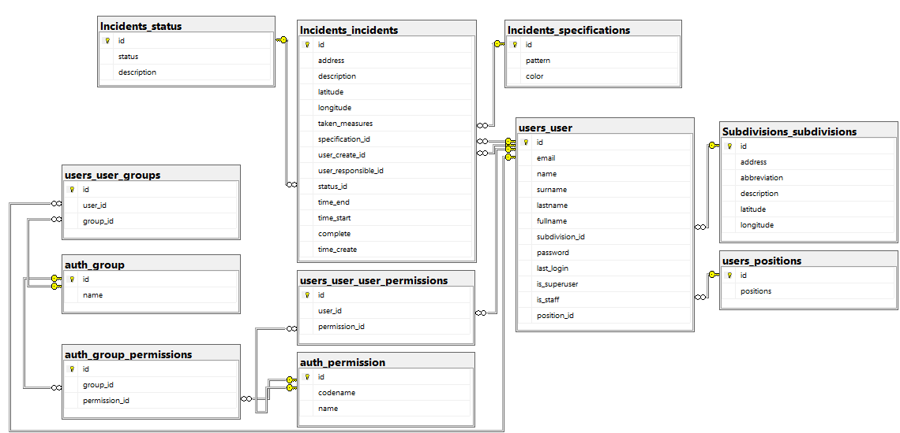

Рис. 2.5.1 - ER диаграмма базы данных

Источник: выполнено автором

**Описание сущностей базы данных**

В таблице 2.1 представлена сущность базы данных «Incidents_incidents» информационной системы. [16, 28].

Таблица 2.1 - Incidents_incidents

| **Название поля** | **Тип данных** | **Размер поля** |
| --- | --- | --- |
| id | integer | - |
| address | varchar | 255 |
| description | varchar | 255 |
| latitude | Real | - |
| longitude | Real | - |
| taken_measures | varchar | 255 |
| specification_id | bigint | - |
| user_create_id | bigint | 5 |
| user_responsible_id | bigint | 255 |
| status_id | bigint | - |
| time_end | datetime | - |
| time_start | datetime | - |
| complete | bool | - |
| time_create | datetime | - |

В таблице 2.2 представлена сущность «Incidents_specifications» базы данных информационной системы.

Таблица 2.2 - Incidents_specifications

|  |  |  |
| --- | --- | --- |
| **Название поля** | **Тип данных** | **Размер поля** |
| id | integer | - |
| Pattern | varchar | 100 |
| color | varchar | 20 |

В таблице 2.3 представлена сущность «Incidents_status» базы данных информационной системы.

Таблица 2.3 - Incidents_status

|  |  |  |
| --- | --- | --- |
| **Название поля** | **Тип данных** | **Размер поля** |
| id | integer | - |
| status | varchar | 100 |
| description | varchar | 100 |

В таблице 2.4 описана сущность «Subdivisions_subdivisions» базы данных информационной системы.

Таблица 2.4 - Subdivisions_subdivisions

|  |  |  |
| --- | --- | --- |
| **Название поля** | **Тип данных** | **Размер поля** |
| id | integer | - |
| address | varchar | 255 |
| abbreviation | varchar | 10 |
| description | varchar | 255 |
| latitude | Real | - |
| longitude | Real | - |

В таблице 2.5 описана сущность «users_positions» базы данных информационной системы.

Таблица 2.5 - users_positions

|  |  |  |
| --- | --- | --- |
| **Название поля** | **Тип данных** | **Размер поля** |
| id | integer | - |
| positions | varchar | 255 |

В таблице 2.6 описана сущность «users_user_groups» базы данных информационной системы.

Таблица 2.6 - users_user_groups

|  |  |  |
| --- | --- | --- |
| **Название поля** | **Тип данных** | **Размер поля** |
| id | integer | - |
| user_id | bigint | - |
| group_id | integer | - |

В таблице 2.7 представлена сущность «users_user» базы данных информационной системы.

Таблица 2.7 - users_user

|  |  |  |
| --- | --- | --- |
| **Название поля** | **Тип данных** | **Размер поля** |
| id | integer | - |
| email | varchar | 255 |
| name | varchar | 50 |
| surname | varchar | 50 |
| lastname | varchar | 50 |
| fullname | varchar | 255 |
| subdivision_id | bigint | - |
| password | varchar | 128 |
| last_login | datetime | - |
| is_superuser | bool | - |
| is_staff | bool | - |
| position_id | bigint | - |

В таблице 2.8 представлена сущность «users_user_user_permissions» базы данных информационной системы.

Таблица 2.8 - users_user_user_permissions

|  |  |  |
| --- | --- | --- |
| **Название поля** | **Тип данных** | **Размер поля** |
| id | integer | - |
| user_id | bigint | - |
| permission_id | integer | - |

В таблице 2.9 представлена сущность «auth_group» базы данных информационной системы.

Таблица 2.9 - auth_group

|  |  |  |
| --- | --- | --- |
| **Название поля** | **Тип данных** | **Размер поля** |
| id | integer | - |

Продолжение таблицы 2.9.

|  |  |  |
| --- | --- | --- |
| name | varchar | 150 |

В таблице 2.10 описана сущность «auth_group_permissions» базы данных информационной системы.

Таблица 2.10 – auth_group_permissions

|  |  |  |
| --- | --- | --- |
| **Название поля** | **Тип данных** | **Размер поля** |
| id | integer | - |
| group_id | integer | - |
| permission_id | integer | - |

В таблице 2.11 описана сущность «auth_permission» базы данных информационной системы.

Таблица 2.11 – auth_permission

|  |  |  |
| --- | --- | --- |
| **Название поля** | **Тип данных** | **Размер поля** |
| id | integer | - |
| codename | varchar | 100 |
| name | varchar | 255 |

## 2.6 Описание функционала информационной системы

Для запуска информационной системы необходимо ввести ее адрес в браузере устройства.

**Авторизация**

После перехода по ссылке информационной системы появляется форма авторизации. Для выполнения входа в информационную систему необходимо ввести логин и пароль, после чего нажать кнопку «Войти». Пример формы авторизации представлен на рисунке 2.7.1.



Рис. 2.7.1 – Форма авторизации

Источник: выполнено автором

**Главная страница информационной системы**

После авторизации нас перенаправит на главную страницу информационной системы. Данная страница содержит информацию о последних действиях активного пользователя, а также ссылки на доступный функционал пользователя. Для каждого пользователя есть свои права доступа, в зависимости от них отображается доступный функционал. Пример отображения главной страницы приведен на рисунке 2.7.2.

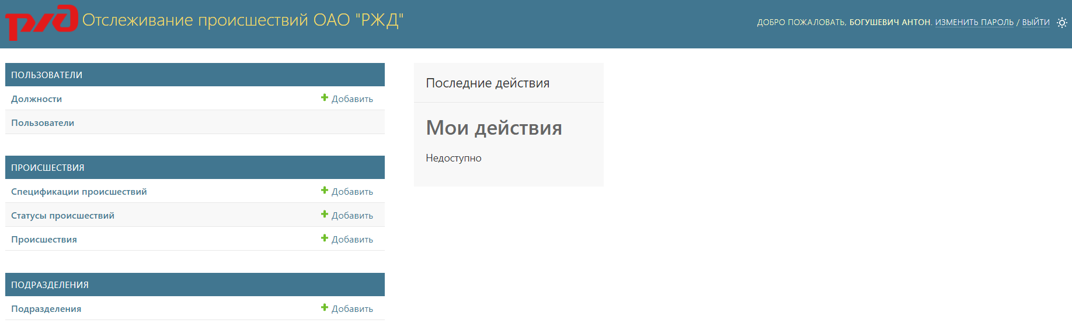

Рис. 2.7.2 – Главная страница информационной системы

Источник: выполнено автором

**Должности**

Блок «ПОЛЬЗОВАТЕЛИ» содержит ссылки на просмотр информации, связанной с пользователями, а именно: «Должности» и «Пользователи». Для просмотра информации о должностях необходимо перейти по ссылке «Должности» в левой части страницы. Осуществится переход на страницу всех должностей, которые доступны в информационной системе. Пример отображения страницы «Должности» представлен на рисунке 2.7.3.

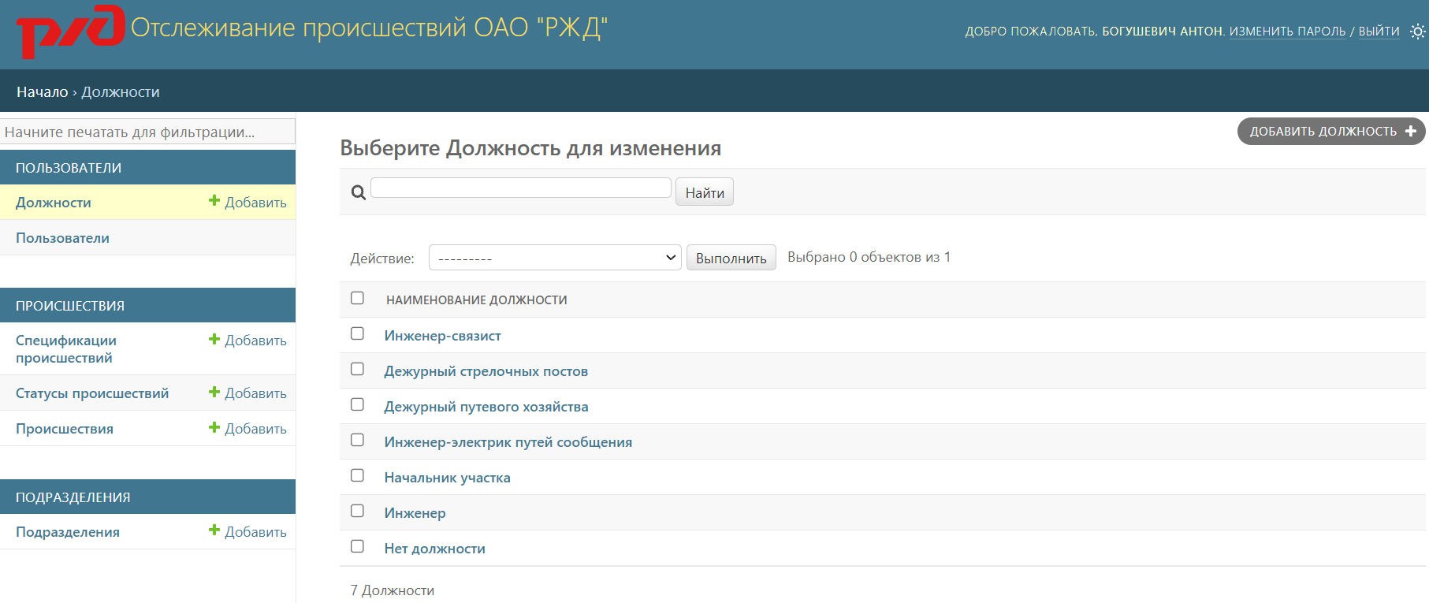

Рис. 2.7.3 – Страница «Должности»

Источник: выполнено автором

Для добавления новой должности в информационной системе необходимо нажать на ссылку «Добавить» или «Добавить должность», которые находится в левой и правой части страницы. Пример страницы добавления должностей представлен на рисунке 2.7.4.

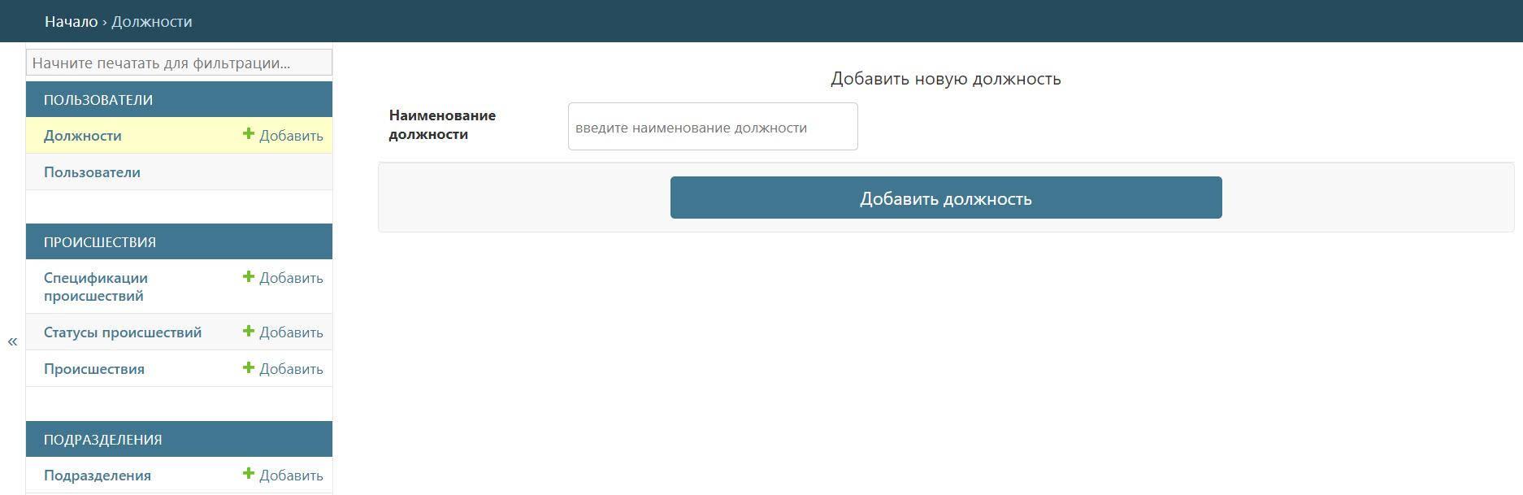

Рис. 2.7.4 – Страница добавление должности

Источник: выполнено автором

После ввода новой должности необходимо нажать на кнопку «Добавить должность». После сохранения должности в базе данных информационной системы нас перенаправит на страницу просмотра созданной должности, пример которой изображен на рисунке 2.7.6. Также новая должность отобразится на странице «Должности». Пример добавления новой должности приведен на рисунках 2.7.5 и 2.7.7.

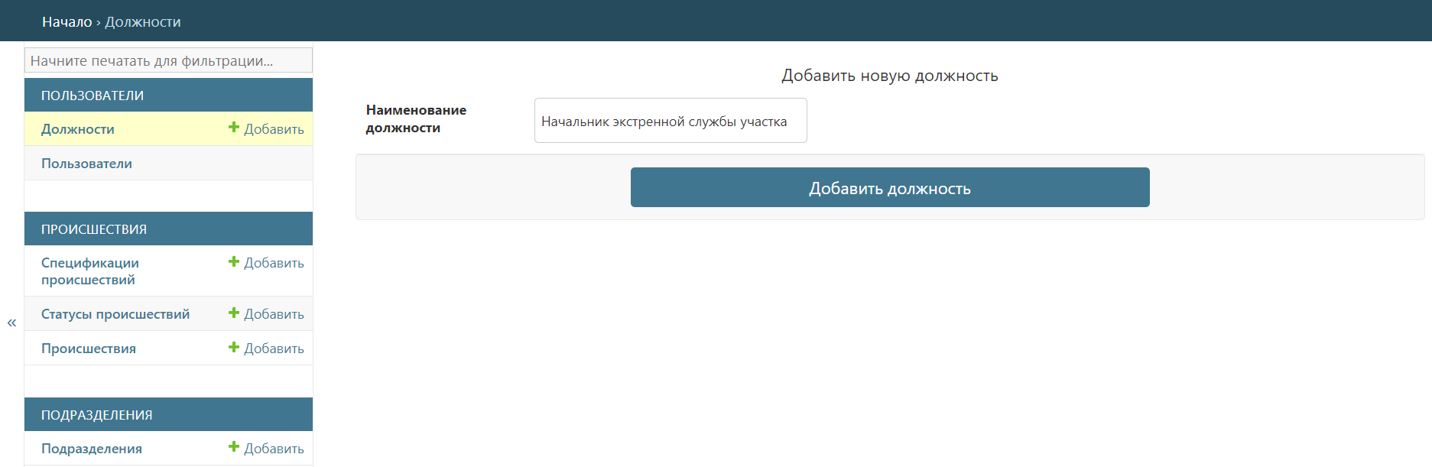

Рис. 2.7.5 – Добавление новой должности «Начальник экстренной службы участка»

Источник: выполнено автором

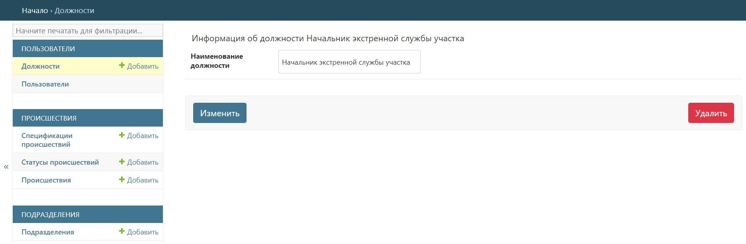

Рис. 2.7.6 – Просмотр созданной должности

Источник: выполнено автором

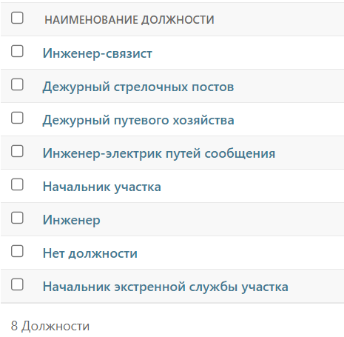

Рис. 2.7.7 – Отображение созданной должности на странице «Должности»

Источник: выполнено автором

Для изменения информации о выбранной должности, необходимо нажать кнопку «Изменить» на странице «Просмотр должности», пример которой изображен на рисунке 2.7.6. После нас перенаправит на страницу изменения должности, изображенной на рисунке 2.7.8. На данной странице находится поле формы и информация, которую необходимо изменить, в этом поле. Для сохранения изменений необходимо нажать кнопку «Сохранить изменения должности». Наша информация о должности обновится и также отобразится на странице «Должности». Пример изменения информации о должности изображен на рисунках 2.7.9 и 2.7.10.

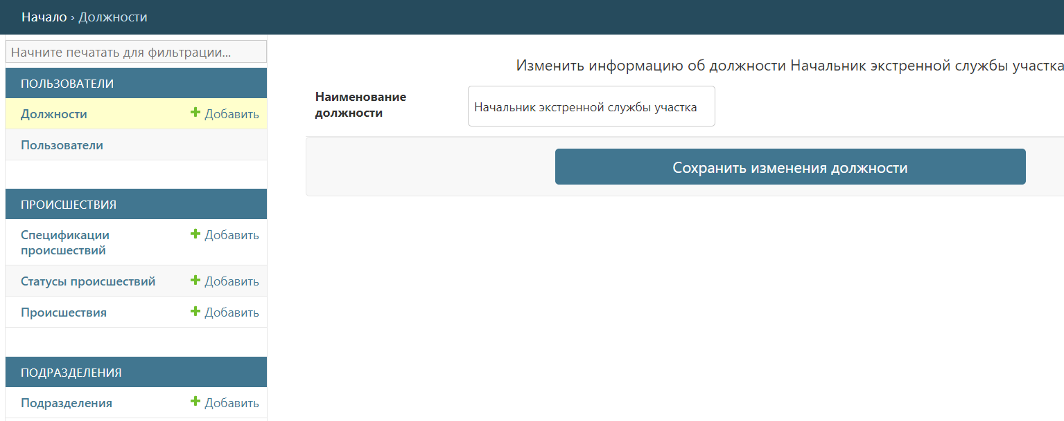

Рис. 2.7.8 – Отображение страницы изменения информации о должности

Источник: выполнено автором

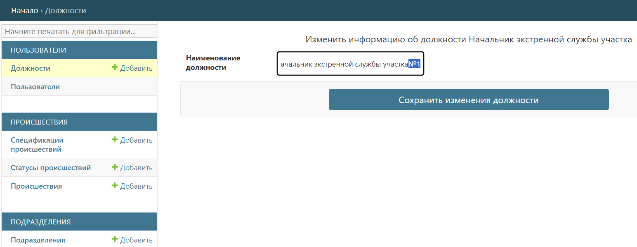

Рис. 2.7.9 – Изменение информации о должности

Источник: выполнено автором

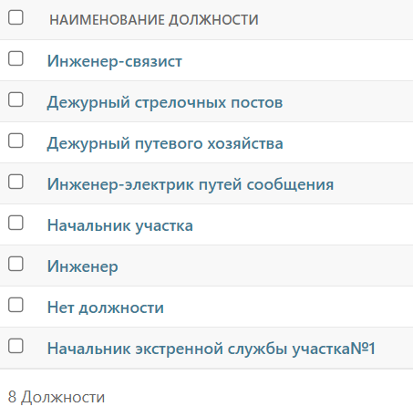

Рис. 2.7.10 – Сохраненные изменения информации о должности

Источник: выполнено автором

Для удаления должности необходимо нажать кнопку «Удалить» на странице «Просмотр должности», пример которой изображен на рисунке 2.7.6. Наша должность удалится и перестанет отображаться на странице «Должности».

**Пользователи**

Для просмотра информации о пользователях информационной системы необходимо перейти по ссылке «Пользователи» в левой части страницы. Осуществится переход на страницу всех пользователей. Пример отображения страницы «Пользователи» представлен на рисунке 2.7.11.

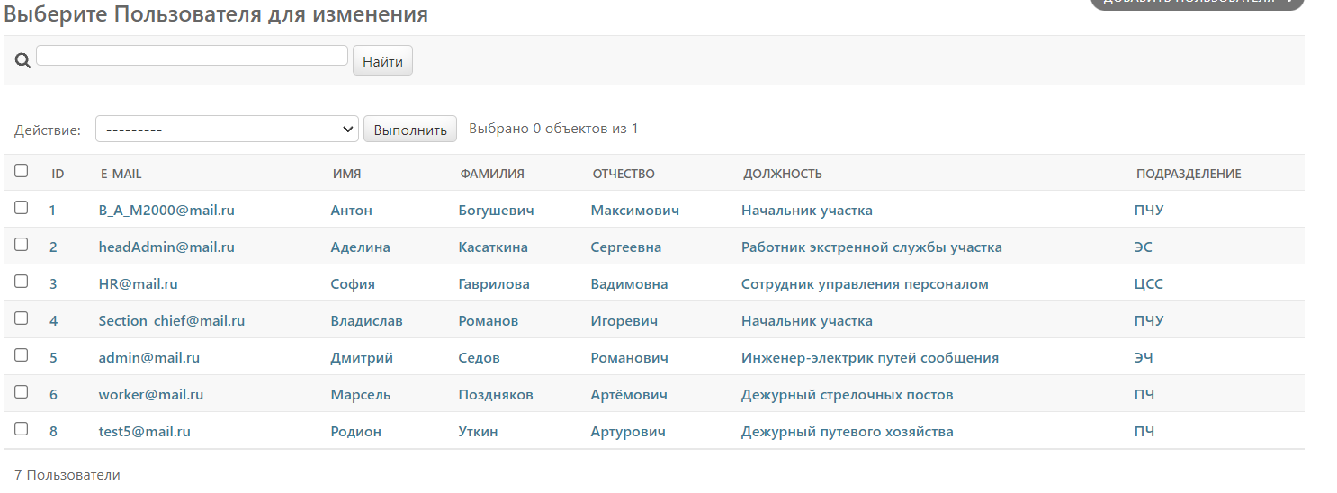

Рис. 2.7.11 – Отображение страницы «Пользователи»

Источник: выполнено автором

Для просмотра полной информации о пользователе необходимо нажать на email или другие поля пользователя. После откроется страница просмотра информации пользователя. Пример отображения страницы пользователя представлен на рисунках 2.7.12, 2.7.13 и 2.7.14.

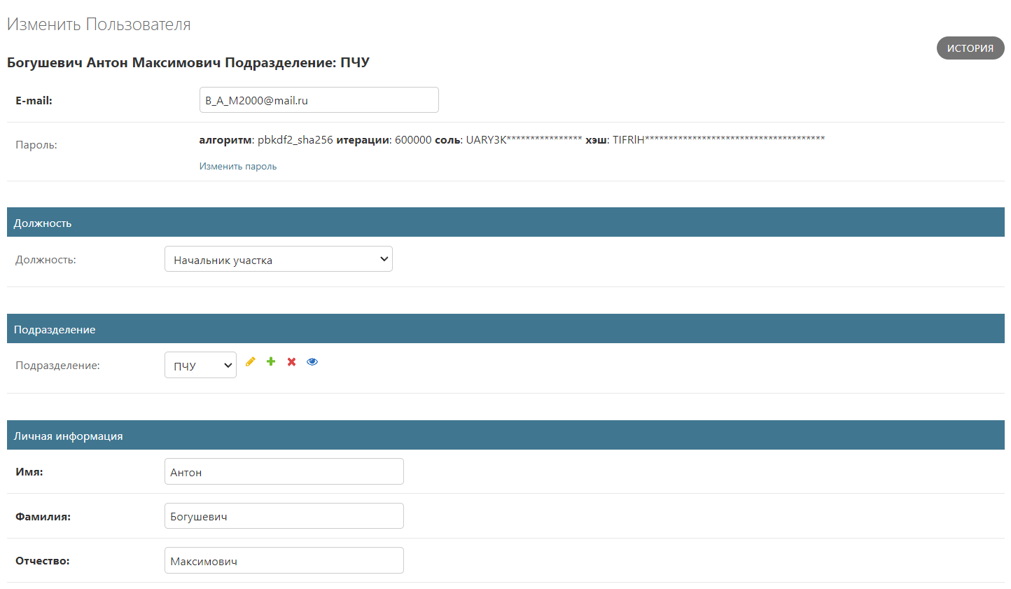

Рис. 2.7.12 – Отображение страницы пользователя «Богушевич Антон Максимович»

Источник: выполнено автором

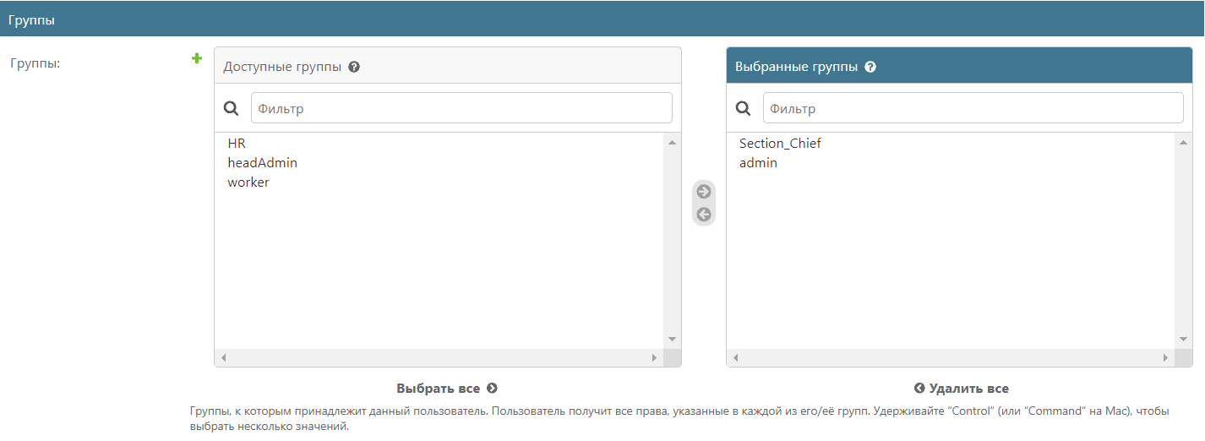

Рис. 2.7.13 – Отображение страницы пользователя «Богушевич Антон Максимович»

Источник: выполнено автором

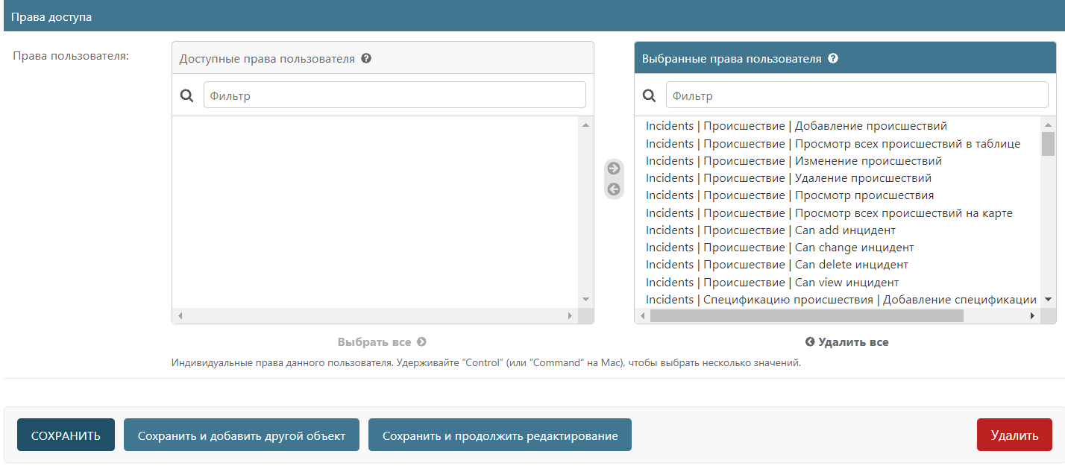

Рис. 2.7.14 – Отображение страницы пользователя «Богушевич Антон Максимович»

Источник: выполнено автором

Для изменения информации пользователя необходимо ввести новые данные в поля, представленные на рисунках 2.7.12, 2.7.13 и 2.7.14 и нажать кнопку «Сохранить» в нижней части страницы. Пример изменения данных пользователя представлен на рисунках 2.7.15 и 2.7.16.



Рис. 2.7.15 – Изменение личных данных пользователя

Источник: выполнено автором



Рис. 2.7.16 – Отображение измененных данных пользователя

Источник: выполнено автором

**Спецификации происшествий**

Для просмотра информации о спецификации происшествий необходимо перейти по ссылке «Спецификации происшествий» в левой части страницы. Осуществится переход на страницу всех спецификаций. Пример отображения страницы «Спецификации происшествий» представлен на рисунке 2.7.17.

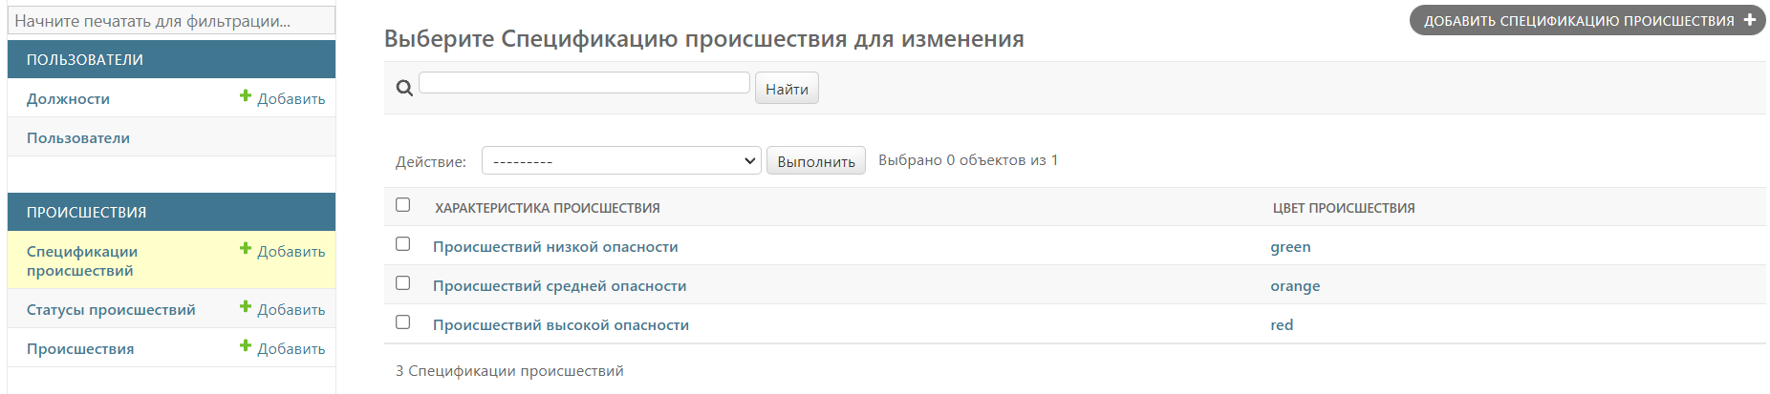

Рис. 2.7.17 – Отображение страницы «Спецификации происшествий»

Источник: выполнено автором

Функционал страницы «Спецификации происшествий» такой же, как и у страницы «Должности». Есть возможно просмотра, удаления, изменения и добавления новой спецификации. Пример страниц просмотра, изменения и добавления «Спецификации происшествий» представлен на рисунках 2.7.18, 2.7.19 и 2.7.20.

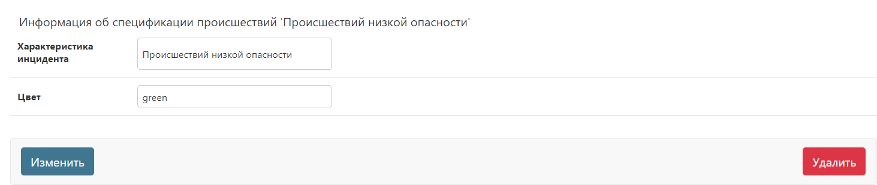

Рис. 2.7.18 – Отображение страницы просмотра спецификации происшествий

Источник: выполнено автором



Рис. 2.7.19 – Отображение страницы изменения спецификации происшествий

Источник: выполнено автором



Рис. 2.7.20 – Отображение страницы добавления спецификации происшествий

Источник: выполнено автором

**Статусы происшествий**

Для просмотра информации о статусах происшествий необходимо перейти по ссылке «Статусы происшествий» в левой части страницы. Осуществится переход на страницу всех статусов происшествий. Пример отображения страницы «Статусы происшествий» представлен на рисунке 2.7.21.

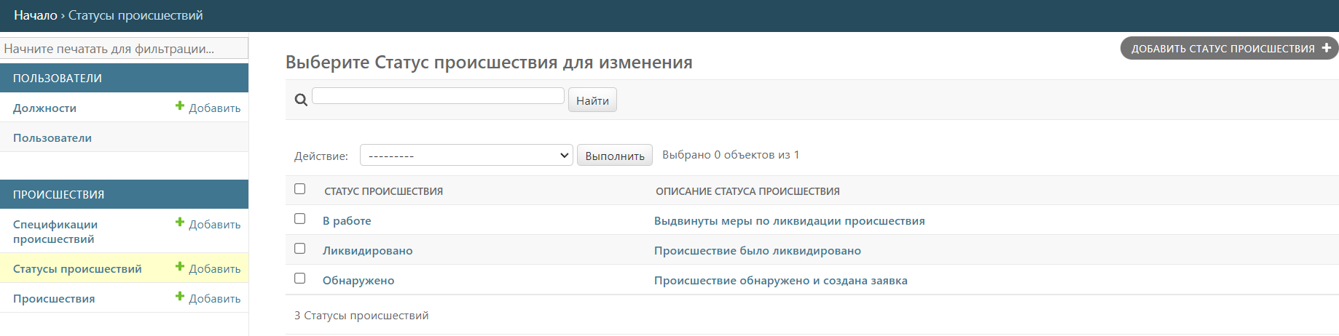

Рис. 2.7.21 – Отображение страницы «Статусы происшествий»

Источник: выполнено автором

Функционал страницы «Статусы происшествий» такой же, как и у страницы «Спецификации происшествий». Есть возможно просмотра, удаления, изменения и добавления нового статуса. Пример страниц просмотра, изменения и добавления «Статуса происшествий» представлен на рисунках 2.7.22, 2.7.23 и 2.7.24.



Рис. 2.7.22 – Отображение страницы просмотра статуса происшествий

Источник: выполнено автором



Рис. 2.7.23 – Отображение страницы изменения статуса происшествий

Источник: выполнено автором



Рис. 2.7.24 – Отображение страницы добавления статуса происшествий

Источник: выполнено автором

**Происшествия**

Для просмотра информации о происшествиях необходимо перейти по ссылке «Происшествия» в левой части страницы. Осуществится переход на страницу всех происшествий. Пример отображения страницы «Происшествия» представлен на рисунке 2.7.25.

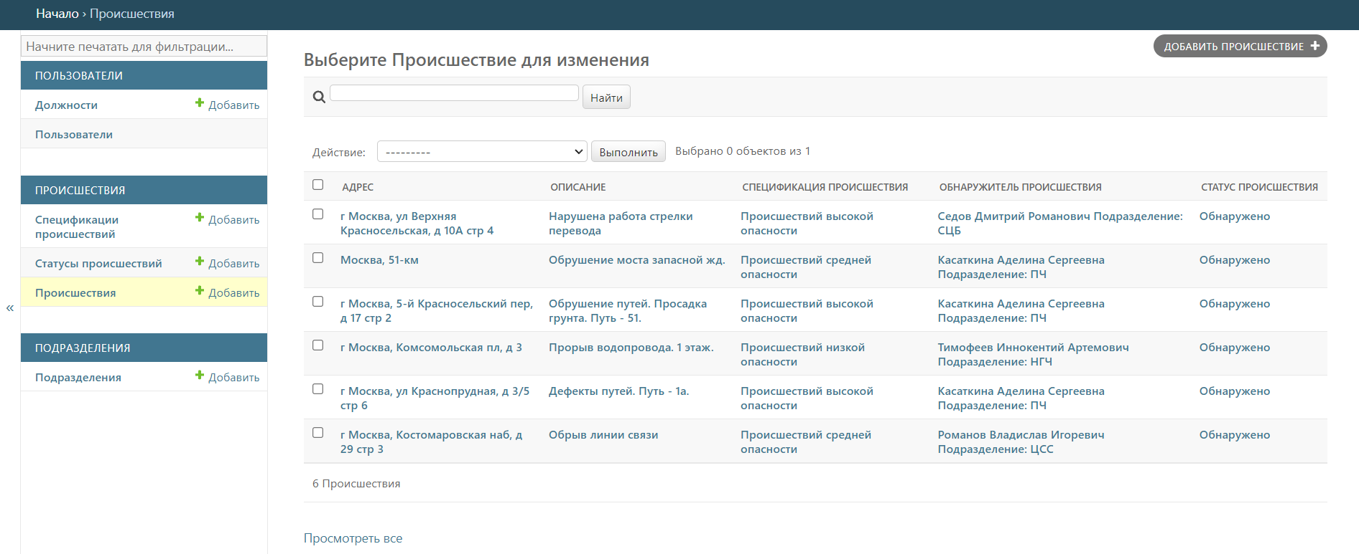

Рис. 2.7.25 – Отображение страницы «Происшествия»

Источник: выполнено автором

Для просмотра всех происшествий на карте необходимо нажать на кнопку «Просмотреть все» внизу станицы. Откроется интерактивная карта, на которой будут отображены все происшествия участка. Пример отображения всех происшествий на карте изображен на рисунке 2.7.26.

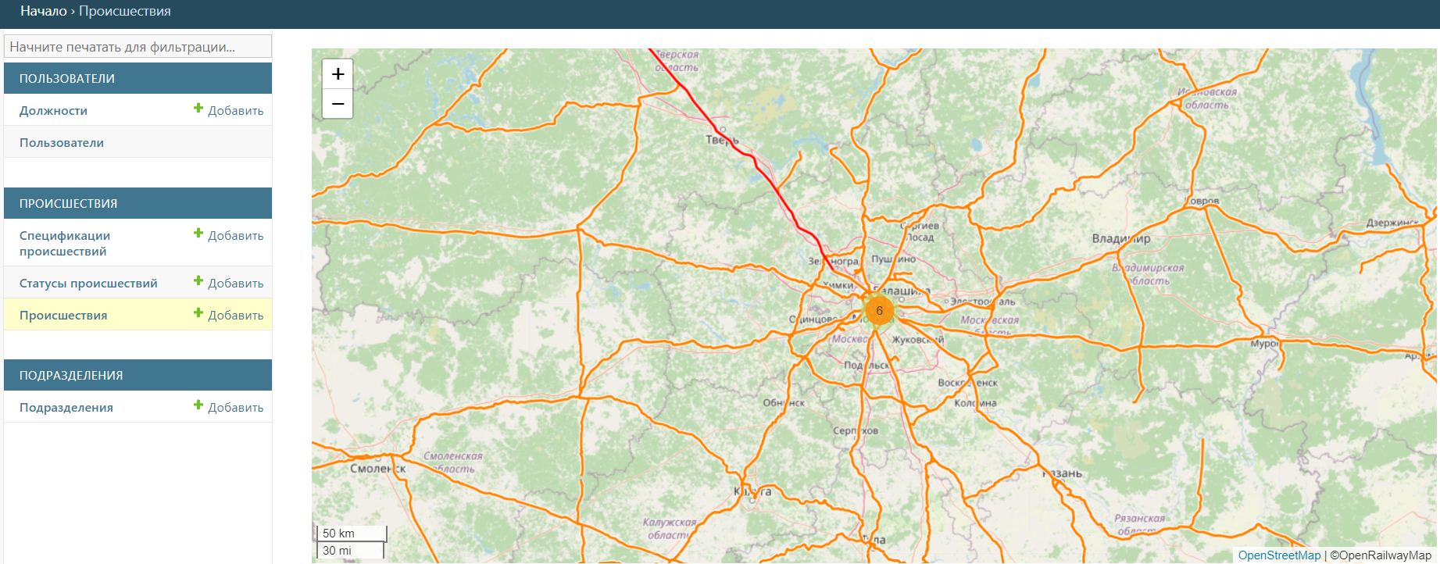

Рис. 2.7.26 – Отображение страницы просмотра всех происшествий на карте

Источник: выполнено автором

На странице отображения всех происшествий мы видим по центру карты цифру. Данная цифра является кластером, при нажатии на нее масштаб карты увеличится и отобразятся другие происшествия, либо также другие кластеры. Кластеризация необходима на карте происшествий, так как при увеличении количества происшествий, отображение сразу всех маркеров на карте будет ресурсоемким. Пример отображения происшествий, после нажатия на кластер представлен на рисунке 2.7.27.

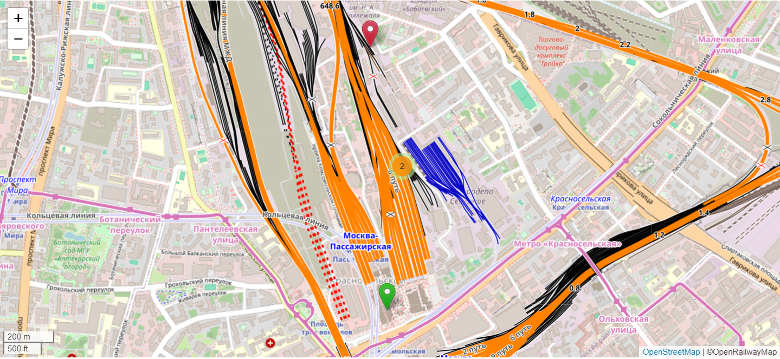

Рис. 2.7.27 – Отображение происшествий после нажатия на кластеры

Источник: выполнено автором

Для просмотра краткой информации о происшествии необходимо нажать на маркер. Появится окно с отображением информации о происшествии. Пример отображения окна информации о происшествии представлен на рисунке 2.7.28.

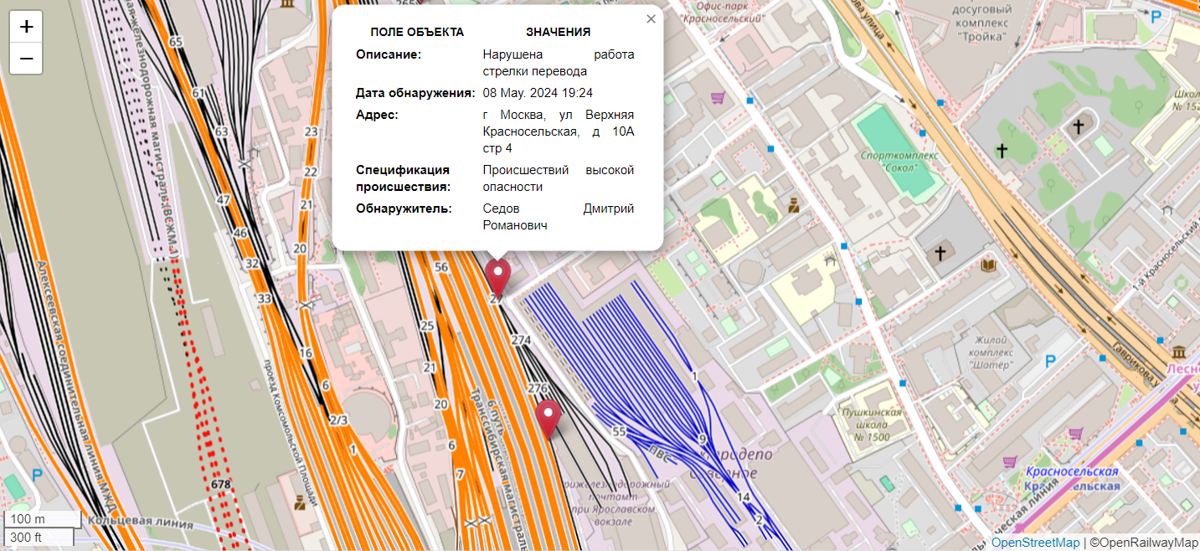

Рис. 2.7.28 – Отображение окна информации о происшествии на карте

Источник: выполнено автором

Для просмотра более подробной информации о происшествии необходимо нажать ссылку происшествия (адрес, описание, спецификация) на странице «Происшествия», изображенной на рисунке 2.7.25. После перехода по ссылке откроется страница просмотра информации о происшествии. Пример отображения страницы происшествия представлен на рисунке 2.7.29.

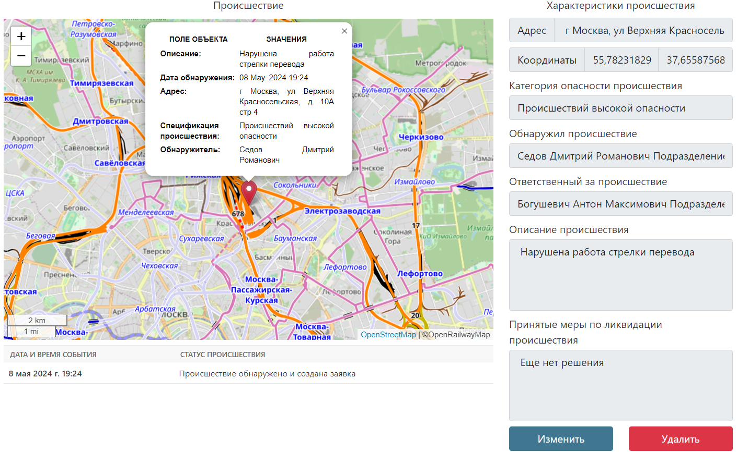

Рис. 2.7.29 – страница отображения информации о происшествии

Источник: выполнено автором

Для добавления происшествия необходимо нажать кнопку «Добавить» или «Добавить происшествие», которые находятся в левой и правой части страницы «Происшествия», изображенной на рисунке 2.7.25. После откроется форма добавления нового происшествия. Для добавления происшествия необходимо выбрать место происшествия на карте. Поля с данными «Адрес», «Долгота» и «Широта» заполнятся автоматически после добавления маркера на карте. Дальше пользователю необходимо выбрать ответственного по его участку, выбрать категорию происшествия и внести дополнительную информацию о происшествии в поле «Описание происшествия». Пример добавления нового происшествия представлен на рисунках 2.7.30 и 2.7.31.

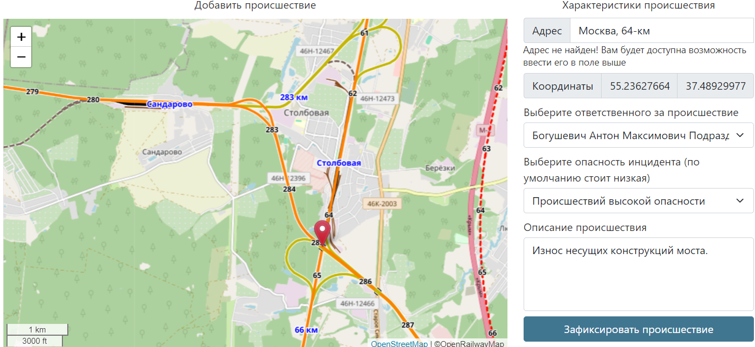

Рис. 2.7.30 – Заполнение формы добавления происшествия

Источник: выполнено автором

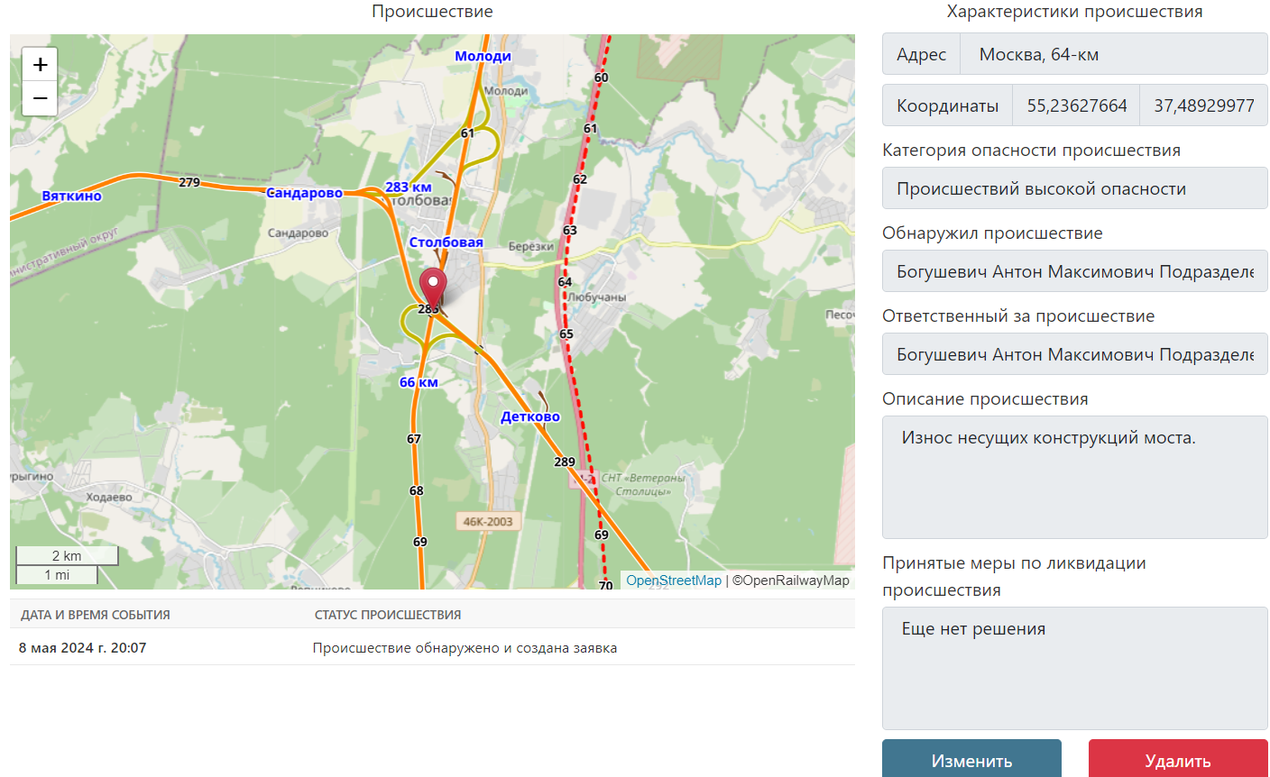

Рис. 2.7.31 – Страница просмотра добавленного происшествия

Источник: выполнено автором

После добавления происшествия начальник участка должен внести меры по ликвидации происшествия. Для этого необходимо нажать кнопку «Изменить». Данная кнопка доступна только начальнику участка. После откроется страница с дополненной формой. На данной странице можно изменить местоположение происшествия, а также остальные данные о нем. Пример дополнения формы происшествия представлен на рисунках 2.7.32 и 2.7.33.

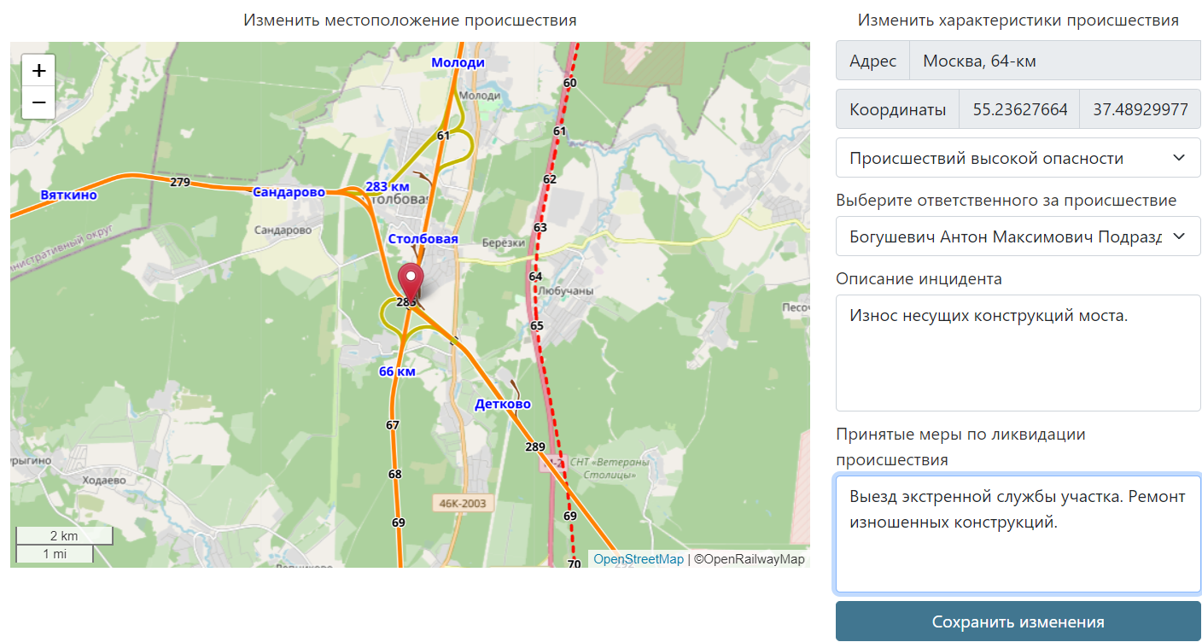

Рис. 2.7.32 – Дополнение формы происшествия

Источник: выполнено автором

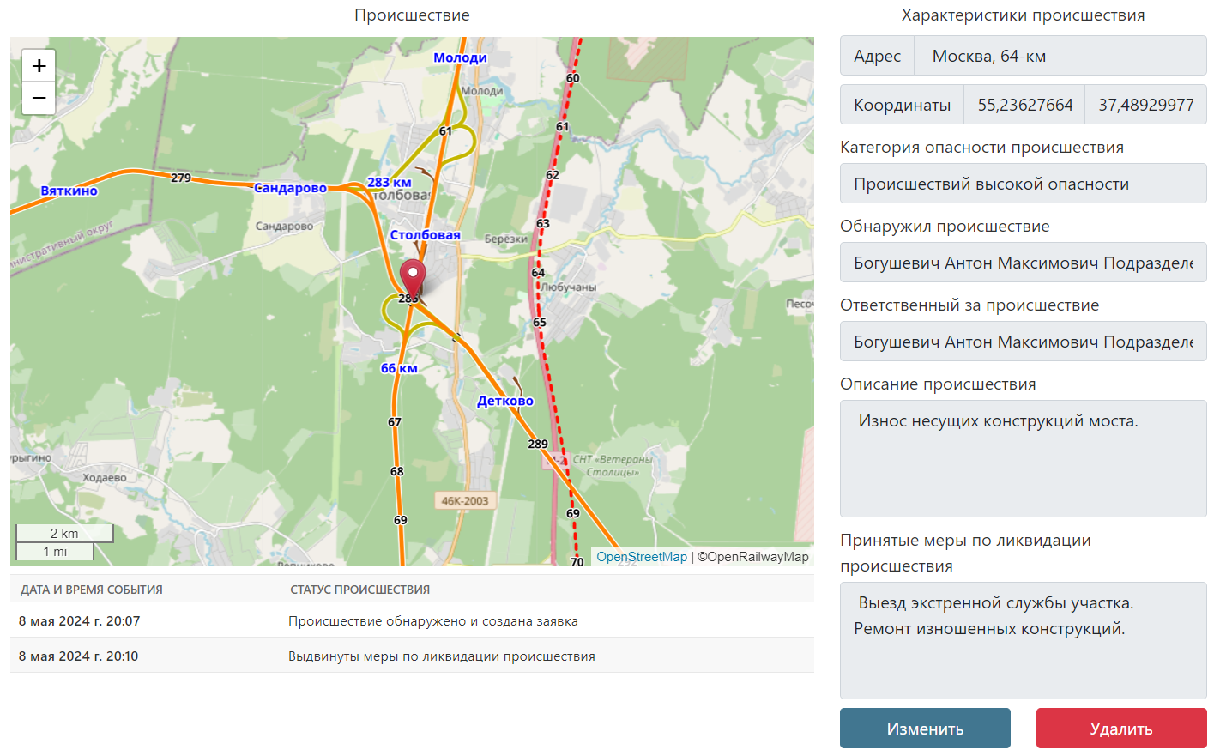

Рис. 2.7.33 – Отображение дополненной формы

Источник: выполнено автором

После ликвидации происшествия начальнику участка необходимо закрыть происшествие. Для этого необходимо нажать кнопку «Изменить». На странице изменения появится дополнительное поле, в котором необходимо установить галочку о ликвидации происшествия и сохранить изменения. Пример окончания работы с происшествием представлен на рисунках 2.7.34 и 2.7.35.

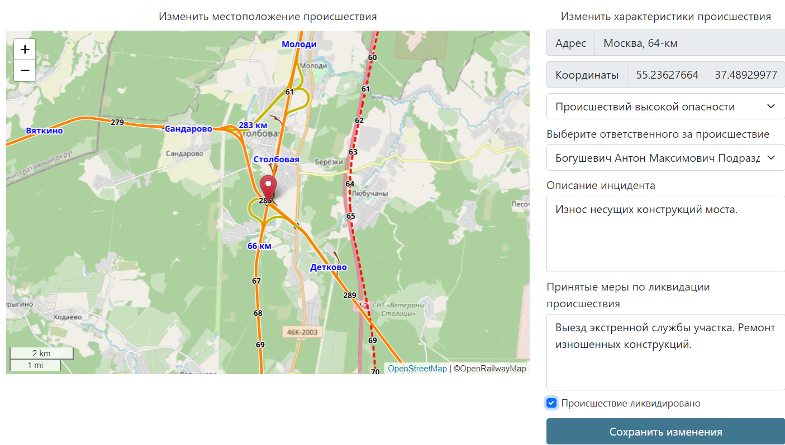

Рис. 2.7.34 – Внесение информации о ликвидации происшествия

Источник: выполнено автором

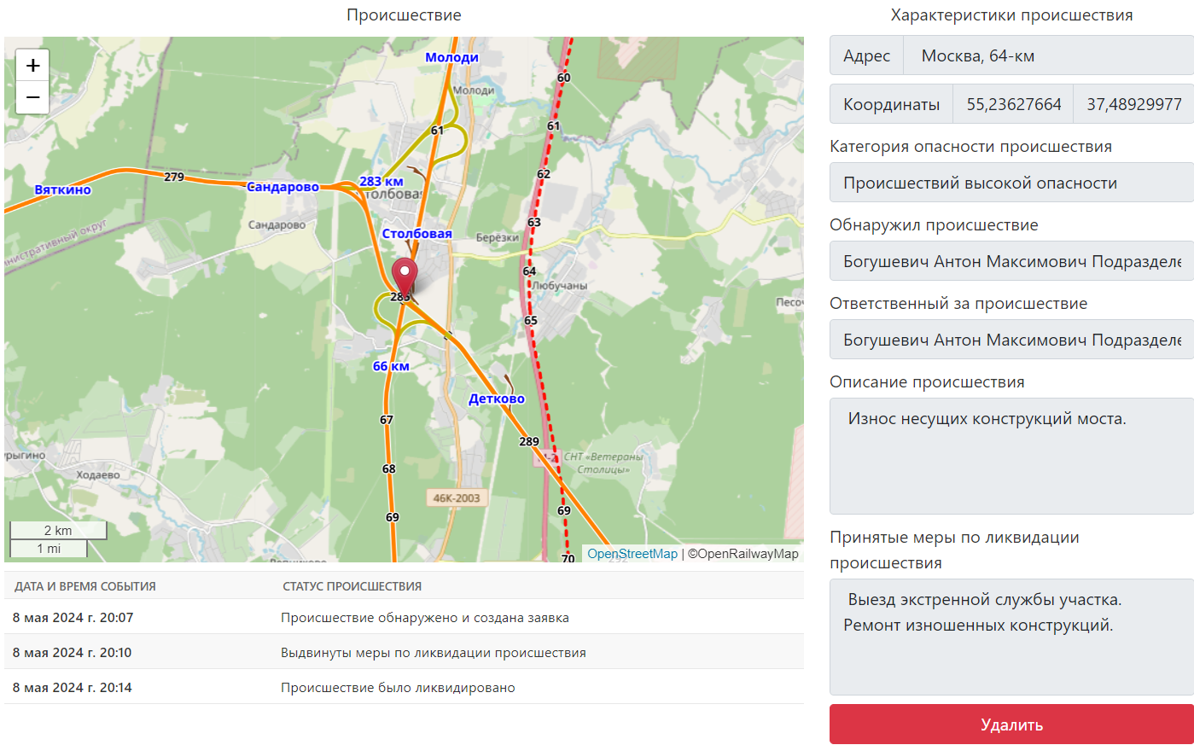

Рис. 2.7.35 – Окончание работы с происшествием

Источник: выполнено автором

Также на странице происшествия зафиксированы основные действия по работе с ним. Данные действия можно посмотреть внизу страницы происшествия, там описаны дата и время события и статус происшествия. Удаление происшествий доступно только начальнику участка.

После окончания работ по ликвидации происшествия оно отобразится в списке всех происшествий как «Ликвидировано». Пример отображения ликвидированного происшествия представлен на рисунке 2.7.36.

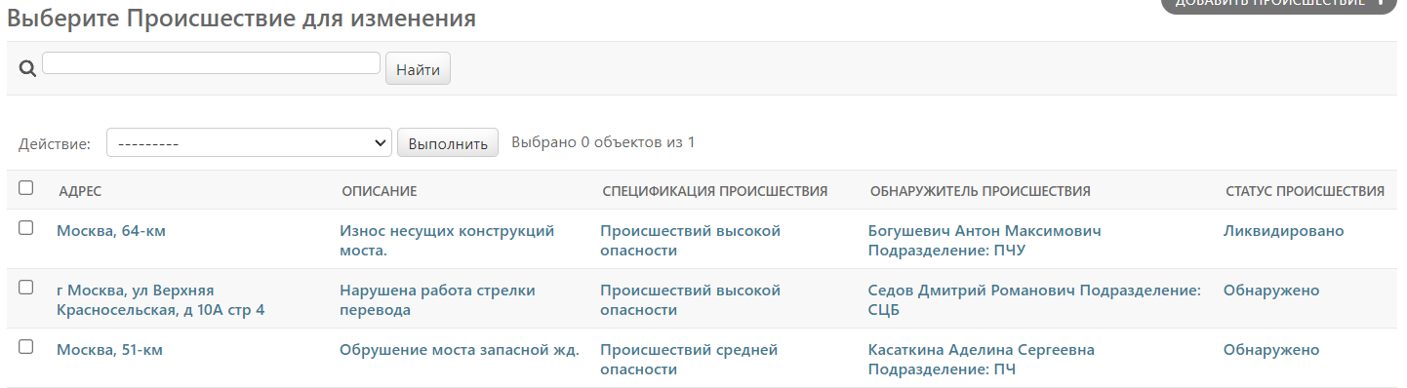

Рис. 2.7.36 – Изменение статуса ликвидированного происшествия в списке всех происшествий

Источник: выполнено автором

Статус происшествия меняется при внесении начальником участка мер по его ликвидации. Пример отображения статуса «В работе» в списке всех происшествий изображен на рисунке 2.7.37.



Рис. 2.7.37 – Статус происшествия «В работе»

Источник: выполнено автором

**Подразделения**

Для просмотра информации о подразделениях необходимо перейти по ссылке «Подразделения» в левой части страницы. Осуществится переход на страницу всех подразделений. Пример отображения страницы «Подразделения» представлен на рисунке 2.7.38.

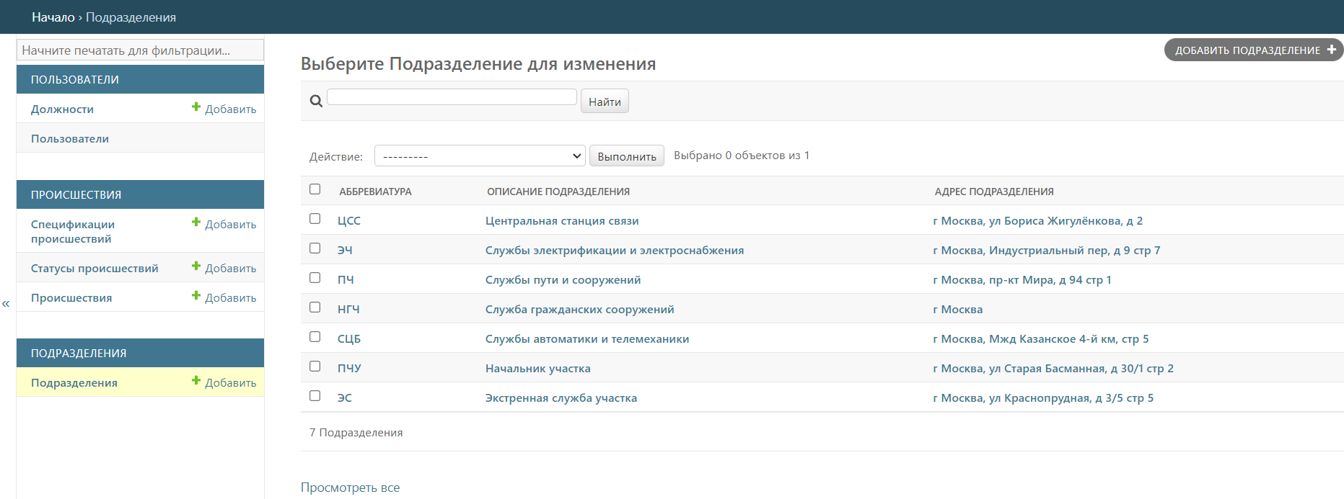

Рис. 2.7.38 – Отображение страницы «Подразделения»

Источник: выполнено автором

Для просмотра всех подразделений на карте необходимо нажать на кнопку «Просмотреть все» внизу станицы. Откроется интерактивная карта, на которой будут отображены все подразделения. Пример отображения всех подразделений на карте изображен на рисунке 2.7.39.

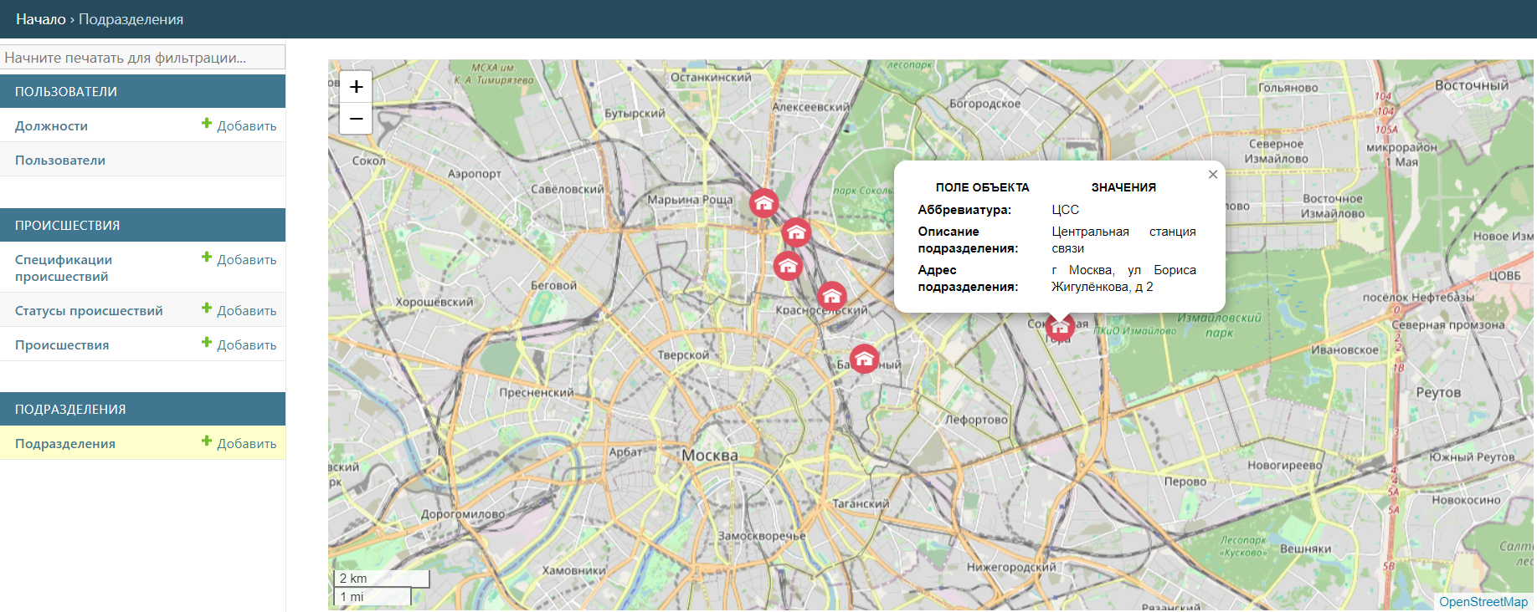

Рис. 2.7.39 – Отображение всех подразделений на карте

Источник: выполнено автором

Также нам доступен функционал по просмотру, изменению, добавлению подразделений, примеры которых изображены на рисунках 2.7.40, 2.7.41 и 2.7.42.

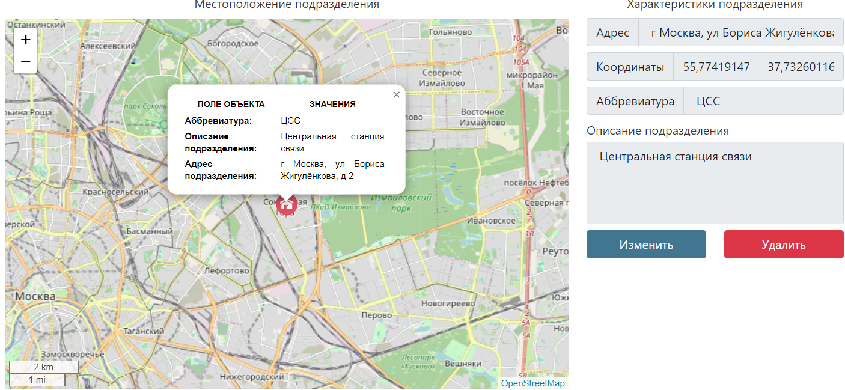

Рис. 2.7.40 – Страница просмотра информации о подразделении

Источник: выполнено автором

Если подразделение изменило свое местоположение, то на карте необходимо поставить новый маркер, также обновится адрес, широта и долгота.

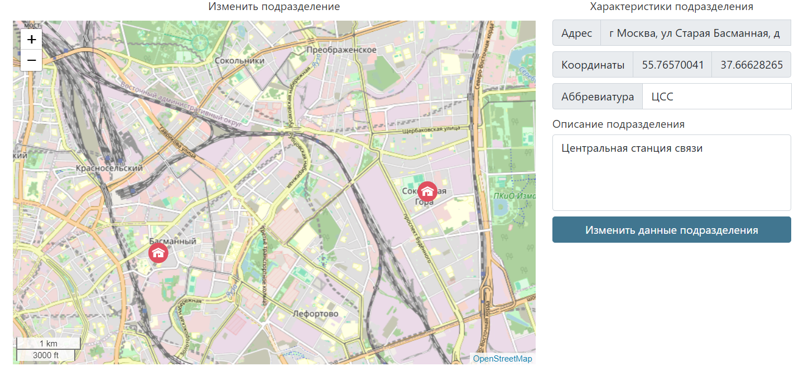

Рис. 2.7.41 – Страница изменения информации о подразделении

Источник: выполнено автором

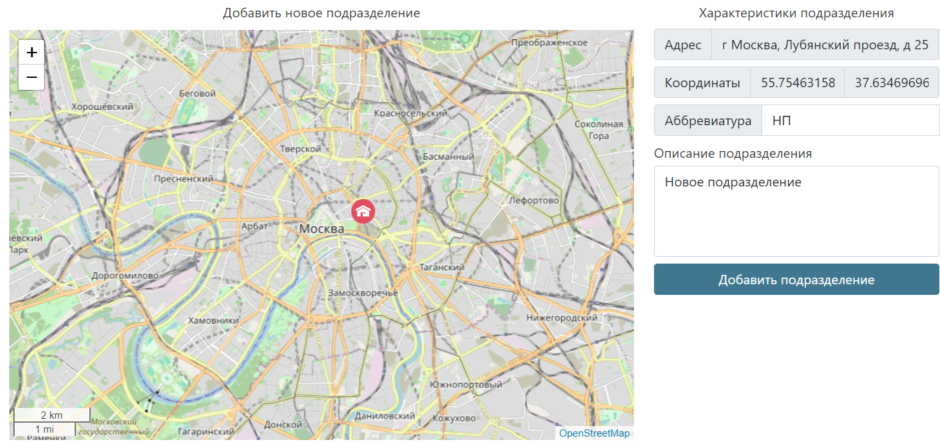

Рис. 2.7.42 – Страница добавления подразделения

Источник: выполнено автором

**Поиск**

Для поиска по сущностям базы данных информационной системы необходимо ввести в верхнее левое поле данные, которые необходимо найти. Например, нам необходимо найти сущность «Происшествия», для этого необходимо ввести в поиск «Происшествия» или любой другой запрос. После, отобразятся сущности базы данных, в названиях которых есть наш запрос. Пример поиска по сущностям представлен на рисунке 2.7.43.

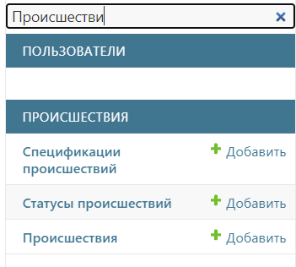

Рис. 2.7.43 – Поиск по сущностям

Источник: выполнено автором

Для поиска по данным в таблицах необходимо в поиске, который находится сверху по центру, ввести данные, по которым будет осуществляться поиск. Например, нам необходимо найти пользователя с именем «Антон». После ввода отобразятся все пользователи с данным именем. Данный поиск работает на всех страницах и относятся к таблицам, которые на отображены на этим страницах. Пример поиска по таблице «Пользователи» приведен на рисунке 2.7.44.

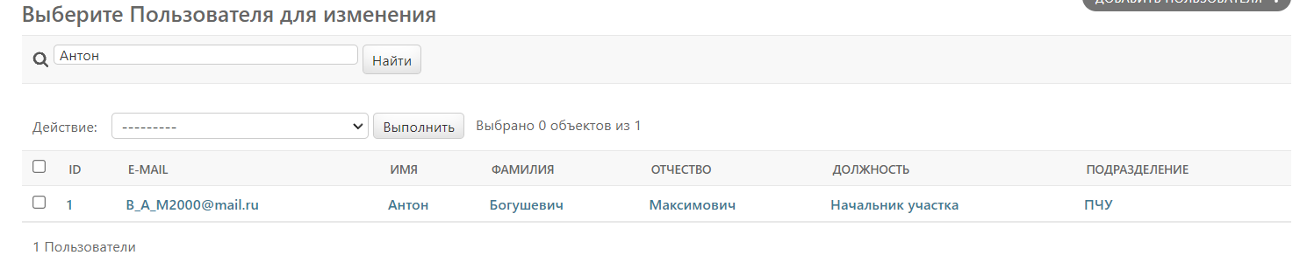

Рис. 2.7.44 – Поиск по таблице «Пользователи»

Источник: выполнено автором

**Изменения отображения**

Для изменения отображения страниц необходимо в правой верхней части страницы нажать на иконку «солнца» или «луны». Произойдет изменение основного фона и цвета шрифта на всех страницах. Пример изменения отображения приведен на рисунках 2.7.45 и 2.7.46.

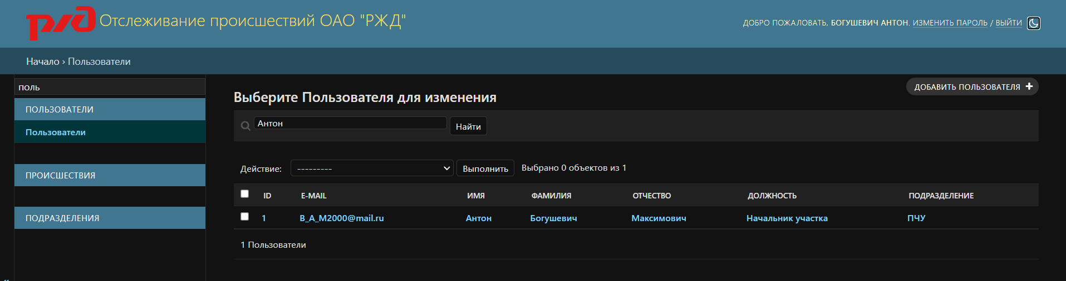

Рис. 2.7.45 – Изменение отображения фона страниц

Источник: выполнено автором

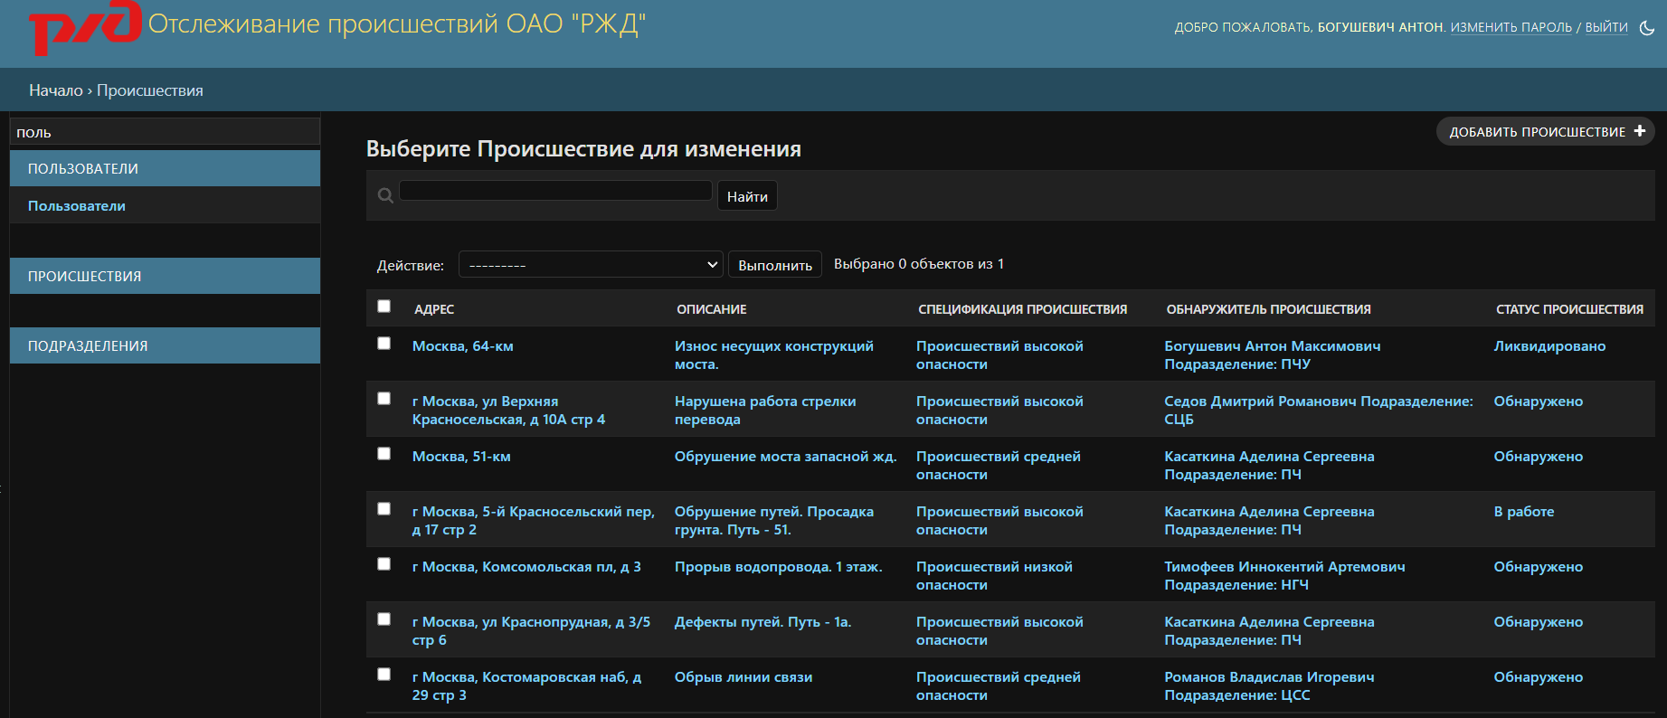

Рис. 2.7.46 – Изменение отображения фона страниц

Источник: выполнено автором

**Изменения функционала в зависимости от прав доступа**

У каждого пользователя есть свои права доступа. В зависимости от этих прав некоторые функции информационной системы будут не доступны. Список доступных прав для пользователей изображен в пункте «2.4 UML диаграммы вариантов использования интерфейса управления пользователями для информационной системы». Ниже будут приведены несколько изображений, описывающих ограничение функционала информационной системы для конкретных пользователей. Пример отображения функционала для пользователя «Сотрудник управления персоналом» изображен на рисунке 2.7.47.



Рис. 2.7.47 – Пример доступного функционала для «Сотрудника управления персоналом»

Источник: выполнено автором

Пример отображения функционала для пользователя «Начальник участка» изображен на рисунке 2.7.48.



Рис. 2.7.48 – Пример доступного функционала для «Начальника участка»

Источник: выполнено автором

Пример отображения функционала для пользователя «Работника железной дороги» изображен на рисунке 2.7.49. У «Работника железной дороги» не будет ссылки на просмотр всех происшествий. Доступ только для добавления происшествий.



Рис. 2.7.49 – Пример доступного функционала для «Работника железной дороги»

Источник: выполнено автором

Пример отображения функционала для пользователя «Начальника экстренной службы участка» изображен на рисунке 2.7.50. У «Начальника экстренной службы участка» нет доступа на добавления происшествий, поэтому кнопка «Добавить» не отображается.



Рис. 2.7.50 – Пример доступного функционала для «Начальника экстренной службы участка»

Источник: выполнено автором

Пример отображения функционала для пользователя «Администратор» изображен на рисунке 2.7.51. У «Администратора» есть доступ ко всем изменениям в информационной системе.

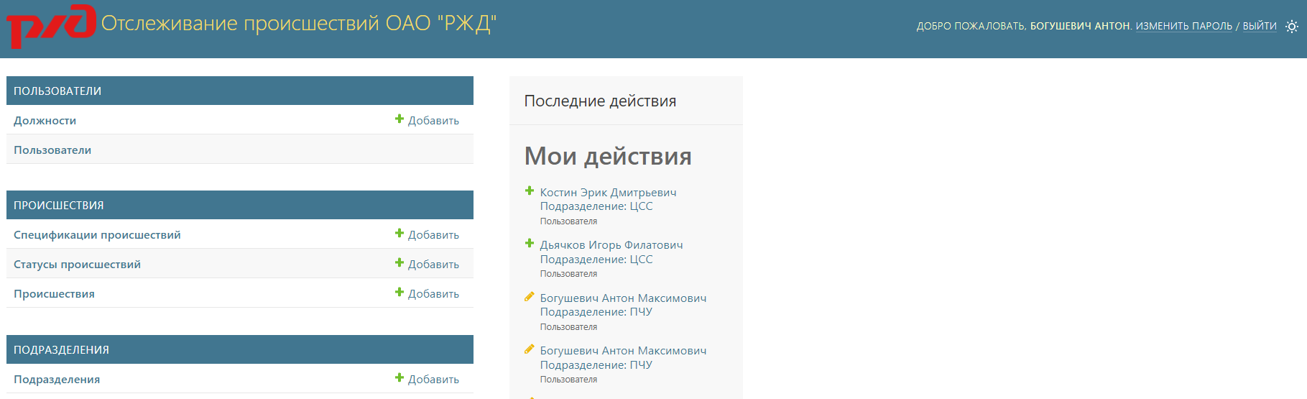

Рис. 2.7.51 – Пример доступного функционала для «Администратора»

Источник: выполнено автором

Если у пользователя нет прав для просмотра страницы, то появится надпись «У вас нет прав доступа к этой странице. Обратитесь к администратору». Пример отображения страницы «Происшествия» для «Сотрудника управления персоналом» представлен на рисунке 2.7.52.



Рис. 2.7.52 – Пример доступного функционала для «Администратора»

Источник: выполнено автором

Для добавления прав необходимо перейти на страницу пользователя и в пункте «Группы» выдать постоянные права доступа. Если необходимо выдать временные права, необходимо выбрать их в пункте «Права доступа». Пункты «Группы» и «Права доступа» изображена на рисунках 2.7.13 и 2.7.14.

# ГЛАВА 3 ОБОСНОВАНИЕ ЭКОНОМИЧЕСКОЙ ЭФФЕКТИВНОСТИ ПРОЕКТА

## 3.1 Определение технической эффективности ИТ-проекта

Действующие информационные системы для экстренных служб ОАО «РЖД» имеют свой список бизнес-процессов, например:

- мониторинг и анализ происшествий на железнодорожном транспорте;

- реагирование на происшествия;

- связь между подразделениями.

Данные бизнес-процессы имеют ряд недостатков, таких как:

- недостаточная коммуникация и согласование между подразделениями. Долгая передача информации между подразделениями. Оператор, ответственный за происшествие, согласует меры по его ликвидации, данные передаются начальнику участка, только после проверки начальником участка данные передаются в экстренные службы;

- мониторинг и анализ происшествий не позволяет быстрого и оперативного реагирования на них, из-за текстовой информации. Тяжело обнаружить происшествие по текстовым данным в информации о происшествии;

- долгая передача информации между подразделениями и долгий поиск места происшествия не позволяют экстренным служб оперативно реагировать на происшествия.

Разработанная информационная система позволит улучшить бизнес-процессы, благодаря интерактивной карте. Вместо текстовой информации о местоположении происшествия будут отображаться маркеры на карте, что позволит экстренным службам оперативно реагировать на происшествия.

Информация о происшествиях сразу поступает начальнику участка, который оперативно назначает меры его ликвидации, и передает происшествие начальнику экстренной службы. Данный бизнес-процесс позволит сократить количество сотрудников для ведения реестра о происшествиях, что повысит скорость реагирования на него.

## 3.2 Оценка экономической эффективности ИТ-проекта

Главная задача оценки экономической эффективности состоит в информационном обеспечении принятия адекватного решения о целесообразности осуществления ИТ- проекта.

Экономические эффекты от внедрения ИТ-проектов следует рассматривать по двум направлениям:

- косвенные эффекты, которые характеризуются, например, увеличением прибыли, привлечением большего числа клиентов, снижением уровня брака в производстве, затрат на сырье и материалы, уменьшением количества рекламаций клиентов, сумм штрафов, неустоек и т. д. Косвенная экономическая эффективность характеризует эффект от общесистемных решений по улучшению качества информационного обслуживания пользователей;

- прямые эффекты (прямая экономическая эффективность), которые заключаются в снижении трудовых затрат на обработку данных, стоимостных показателей, либо в увеличении производительности бизнес-процесса при сохранении на прежнем уровне его себестоимости.

Для разработанной информационной системы прямые (тип проекта 2) экономические эффекты состоят в:

- снижении времени реагирования на происшествия;

- улучшении координации и коммуникации подразделений в ОАО «РЖД»;

- сокращении потерь и ущерба происшествий на железнодорожном транспорте;

- снижении времени поиска происшествий, благодаря интерактивной карте.

Виды эффектов разработанной информационной системы экстренных служб ОАО «РЖД»:

- управленческие (снижение времени реагирования на происшествия, улучшение координации и коммуникации подразделений, снижение времени поиска происшествий, благодаря интерактивной карте);

- социальные (сокращении потерь и ущерба происшествий на железнодорожном транспорте😉.

Оценка затрат на разработку и эксплуатацию предложенного в ИТ-проекте решения производится методом совокупной стоимости владения (далее – ССВ). Совокупная стоимость владения – это методика, предназначенная для определения затрат на информационные системы, возникающих на всех этапах жизненного цикла системы. Методика расчета совокупной стоимости владения для российских предприятий делит затраты на условно-прямые, условно-косвенные и непредвиденные.

Условно-прямые (учитываются расходы, непосредственно относящиеся к создаваемому решению) и условно-косвенные расходы (учитывается часть расходов на общесистемное оборудование, ПО и персонал, принадлежащих компании, в деятельность которой планируется интегрировать решение и ресурсы которых будет использовать создаваемое решение) подразделяются на следующие группы статей затрат:

- расходы на аппаратные средства и программное обеспечение;

- административные расходы – затраты на персонал (операторы системы), работающий с ИТ-решением;

- расходы на оплату труда - затраты на содержание персонала, стоимость работ и аутсорсинг, произведенные компанией в целях разработки, сопровождения и развития инфраструктуры ИТ-решения;

- расходы на сеть и коммуникации - затраты на обеспечение связи и организацию сети.

Непредвиденные расходы содержат следующие категории:

- расходы на операции конечных пользователей;

- расходы на простои - данная категория учитывает ежегодные потери производительности конечных пользователей от запланированных и незапланированных отключений сетевых ресурсов.

Оценка затрат на разработку и эксплуатацию предложенного в ИТ-проекте решения осуществляется в разрезе следующих основных этапов:

- оценка затрат на разработку решения;

- оценка затрат на эксплуатацию решения;

- расчет общей величины ССВ решения. [4].

## 3.3 Расчет совокупной стоимости владения ИТ-проекта

Расчет совокупной стоимости «информационной системы для экстренных служб ОАО «РЖД»» приведен в приложении Б.

**Оценка затрат на разработку решения**

Расходы, возникающие на этапе разработки системы, как правило, относятся к категории условно-прямых затрат. Условно-прямые расходы, связанные с разработкой ИТ-проекта рассчитываются по следующей формуле 3.1.

$Р_{Пр_Р}= Р_{Об}+Р_{ПО}+Р_{Адм}+Р_{ФОТ}+Р_{Ком}$, (3.1)

где

$Р_{Пр_Р}$ - условно-прямые расходы, связанных с разработкой ИТ-проекта,

$Р_{Об}$ - расходы, связанные с приобретением и эксплуатацией оборудования,

$Р_{ПО}$ - расходы, связанных с приобретением и эксплуатацией ПО,

$Р_{Адм}$ - административные расходы,

$Р_{ФОТ}$ - расходы, связанные с оплатой труда по разработке системы,

$Р_{Ком}$ - расходы на коммуникации и связь. [4].

**Оценка затрат на эксплуатацию решения**

Затраты, возникающие на этапе эксплуатации системы могут относиться к категории условно-прямых, условно-косвенных и непредвиденных. Условно-косвенные расходы определяются по следующей формуле 3.2.

$Р_{Кос}= Р_{КОб}+Р_{КПО}+Р_{КАдм}+Р_{КФОТ}+Р_{ККом }$, (3.2)

где

$Р_{КОб}$ - косвенные расходы на общесистемное оборудование,

$Р_{КПО}$ - косвенные расходы на общесистемное ПО,

$Р_{КАдм}$ - косвенные административные расходы,

$Р_{КФОТ}$ - косвенные расходы на оплату труда по сопровождению и развитию системы,

$Р_{ККом}$ - косвенные расходы на коммуникации и связь.

Непредвиденные расходы рассчитываются по следующей формуле 3.3.

$Р_{Непр}= Р_{Польз}+Р_{Прос}$, (3.3)

где

$Р_{Непр}$ - непредвиденные расходы,

$Р_{Польз}$ - расходы на операции конечных пользователей,

$Р_{Прос}$ - расходы на простои. [4].

**Расчет общей величины стоимости владения проектом**

Расчет общей величины ССВ системы осуществляется по формуле 3.4.

$ССВ= Р_{Пр_р}+Р_{Пр_Э}+Р_{Кос}+Р_{Непр}$, (3.4)

где

$Р_{Пр_Р}$ - условно-прямые расходы, связанных с разработкой ИТ-проекта,

$Р_{Пр_Э}$ - условно-прямые расходы, связанных с эксплуатацией ИТ-проекта,

$Р_{Кос}$ - условно-косвенные расходы, связанных с эксплуатацией ИТ-проекта,

$Р_{Непр}$ - непредвиденные расходы, связанных с эксплуатацией ИТ-проекта. [4].

В случае если количество рабочих мест m в рамках создаваемого решения больше одного, то следует произвести расчет ССВ на одно рабочее место по формуле 3.5.

$ссв= \frac{ССВ}{m} ,$ (3.5)

где

m - количество рабочих мест в рамках ИТ-проекта.

Данный показатель характеризует расходы на одно рабочее место, что в итоге предоставляет возможность оценки расходов при изменении масштаба системы. [4].

## 3.4 Оценка доходной составляющей ИТ-проекта

Доходная составляющая разрабатываемой информационной системы для экстренных служб ОАО «РЖД» рассчитывается только из собственных средств предприятия. Расчет доходной составляющей проекта приведен в приложении В.

**Расчет себестоимости бизнес-процесса по существующему варианту**

Расчет себестоимости бизнес-процесса, реализуемого на предприятии по существующему варианту, до внедрения разрабатываемого программного решения, производится по формуле 3.6.

${COF}_{Оm}={COF}_{Оm_M}+{COF}_{Оm_ФОТ}+{COF}_{Оm_СтрахВ}+{COF}_{Оm_Экс_ИС}+{COF}_{Оm_Накл}$, (3.6)

где

${COF}_{Оm}$ - себестоимость бизнес-процесса,

${COF}_{Оm_M}$ - стоимость расходных материалов,

${COF}_{Оm_ФОТ}$ - расходы на оплату труда персонала, участвующего в реализации бизнес-процесса,

${COF}_{Оm_СтрахВ}$ - расходы на страховые взносы,

${COF}_{Оm_Экс_ИС}$ - расходы на содержание и эксплуатацию ИС, используемых при реализации бизнес-процесса по старой схеме,

${COF}_{Оm_Накл}$ - накладные расходы (20% от суммы).

## 3.5 Определение источников и условий финансирования ИТ-проекта

Определение источников и условий финансирования проекта приведен в приложении Г.

Источники финансирования ИТ-проектов (S) представляют собой денежные средства, используемые в качестве инвестиционных ресурсов и ресурсов для покрытия текущих (эксплуатационных) расходов на информационную систему. Источники инвестиционных ресурсов подразделяются на:

- внутренние (собственный капитал - самофинансирование);

- внешние (привлеченный и заемный капитал).

Расчет источников финансирования определяется по формуле 3.7.

$S=S_{Соб}+S_{Прив}$, (3.7)

где

$S_{Соб}$ - собственные средства,

$S_{Прив}$ - заемные средства.

## 3.6 Оценка экономической эффективности внедрения ИТ-проекта

Оценка экономической эффективности внедрения «информационной системы для экстренных служб ОАО «РЖД»» представлена в приложении Д.

**Построение и оценка чистого денежного потока**

Денежный поток подразделяется на поток поступлений и поток платежей. Для ИТ-проекта поток поступлений включает все виды доходов, обусловленных проектом, а поток платежей - инвестиции в проект и текущие затраты.

Чистый денежный поток (ЧДП) представляет собой разность между потоком поступлений и потоком платежей.

Расчет чистого денежного потока производится по формуле 3.8.

${CF}_{2}={CF}_{П}-{CF}_{Om}$, (3.8)

где

${CF}_{П}$ - денежный поток в случае реализации проекта,

${CF}_{Om}$ - денежный поток в случае отказа от реализации проекта.

Расчет денежного потока в случае реализации проекта осуществляется по формуле 3.9.

${CF}_{П}={CIF}_{П}-{COF}_{П}$, (3.9)

где

${CIF}_{П}$ - поток поступлений в случае реализации проекта,

${COF}_{П}$ - поток платежей в случае реализации проекта.

Расчет денежного потока в случае отказа от реализации проекта осуществляется по формуле 3.10.

${CF}_{Om}={CIF}_{Om}-{COF}_{Om}$, (3.10)

где

${CIF}_{Om}$ - поток поступлений в случае отказа от реализации проекта,

${COF}_{Om}$ - поток платежей в случае отказа от реализации проекта.

**Расчет коэффициента и ставки дисконтирования для показателей эффективности проекта**

Чтобы адекватно оценить проект с точки зрения эффективности использования инвестированных средств, нужно все потоки будущих поступлений и платежей привести в сопоставимый вид с учетом влияния фактора времени. Пересчет указанных величин на один - сегодняшний момент времени, каковым является момент начала осуществления проекта, производится с помощью коэффициентов дисконтирования (приведения) и определяется по формуле 3.11.

$k_{D}= \frac{1}{{(1+r)}^{t}}$, (3.11)

где

$r$ - ставка дисконтирования (приведения),

$t$ - номер периода дисконтирования.

Ставка дисконтирования рассчитывается по формуле 3.12.

$r=WACC=w_{зк}*k_{зк}*\left(1-m\right)+ w_{CK}*k_{CK}$, (3.12)

где

$w_{зк}$ - доля заемного капитала,

$k_{зк}$ - стоимость заемного капитала (проценты по кредиту),

$k_{CK }$ - стоимость собственного капитала,

$w_{CK}$ - доля собственного капитала,

$m$ - предельная эффективная ставка налога на прибыль.

Под стоимостью заемного капитала понимается банковская ставка по кредиту (займу). Стоимость собственного капитала можно определить через рентабельность собственного капитала, определяется по формуле 3.13.

$k_{CK}=ROE=\frac{ЧП}{СК}$, (3.13)

где

$ЧП$ - чистая прибыль предприятия,

$СК$ - сумма собственных средств предприятия по его балансу на конец года.

Для определения месячной ставки дисконтирования используется формула 3.14.

$r_{мес}=\sqrt[12]{(1+r_{год})}-1= {\left(1+r_{год}\right)}^{\frac{1}{12}}-1$, (3.14)

где

$r_{год}$ - ставка дисконтирование (годовая).

**Расчет дисконтированных значений чистого денежного потока**

Алгоритм расчета дисконтированных значений чистого денежного потока проекта заключается в последовательном выполнении следующих шагов:

- расчет дисконтированных значений чистого денежного потока проекта на каждом шаге расчета;

- расчет дисконтированных значений чистого денежного потока нарастающим итогом.

Расчет дисконтированных значений ЧДП проекта на каждом шаге расчета осуществляется по формуле 3.15.

${CF}_{D_t}={CF}_{t}*k_{D_t}$, (3.15)

где

${CF}_{t}$ - значение чистого денежного потока на шаге расчета t,

$k_{D_t}$ - коэффициент, приводящий потока платежей к моменту начала проекта (коэффициент дисконтирования).

Расчет дисконтированных значений ЧДП проекта нарастающим итогом осуществляется по формуле 3.16.

${CF}_{D_C_t}={CF}_{D_C_t-1}+{CF}_{D_t}$, (3.16)

где

${CF}_{D_C_T-1}$ - дисконтированный денежный поток нарастающим итогом шагов расчета t-1,

${CF}_{D_t}$ - дисконтированное значение чистого денежного потока на шаге расчета t.

**Расчет показателей эффективности ИТ-проекта**

Чистый дисконтированный доход (NPV) - это экономический эффект от реализации ИТ-проекта, приведенный по фактору времени к нулевому периоду. Вычисляется он суммированием дисконтированного денежного потока, по формуле 3.17.

$NPV=\sum_{t=0}^{n}{{CF}_{D_t}}$, (3.17)

где

${CF}_{D_t}$ - дисконтированное значение чистого денежного потока на шаге расчета t.

Внутренняя норма доходности (IRR) - это расчётная процентная ставка, при которой получаемые доходы от проекта равны затратам на проект, т.е. NPV = 0. Также можно сказать, что IRR - это максимальный процент, который может быть заплачен для мобилизации инвестиций в проект, получить значение можно из формулы 3.18.

$\sum_{t=1}^{n}{\frac{{CF}_{t}}{{(1+IRR)}^{t}}=0}$, (3.18)

где

${CF}_{t}$ - значение чистого денежного потока на шаге расчета t.

Срок окупаемости проекта простой (PPs) - это срок, за который затраты на проект (не дисконтированные) окупаются поступлениями (не дисконтированными) от проекта, т.е. срок, за который инвестор возвращает свои вложенные средства без учета процентов, определяется по формуле 3.19.

$PPs=t+\frac{|{CF}_{C_t}|}{{CF}_{t+1}}$, (3.19)

где

$|{CF}_{C_t}|$ - чистый денежный поток нарастающим итогом шагов расчета t, взятый по модулю,

${CF}_{t+1}$ - значение чистого денежного потока на шаге расчета t+1.

Срок окупаемости проекта дисконтированный (РРd) - это срок, за который дисконтированные затраты окупаются дисконтированными поступлениями, т.е. инвестор возвращает свои вложенные средства с гарантированными процентами, рассчитывается по формуле 3.20.

$PPd=t+\frac{|{CF}_{D_C_t}|}{{CF}_{D_t+1}}$, (3.20)

где

$|{CF}_{D_C_t}|$- дисконтированный чистый денежный поток нарастающим итогом шагов расчета t, взятый по модулю,

${CF}_{D_t+1}$ - значение дисконтированного чистого денежного потока на шаге расчета t+1.

Коэффициент удельной эффективности проекта (РI_mod) показывает соотношение чистой приведенной стоимости проекта и объема вложенных инвестиций. Рассчитывается для ИТ-проектов 2-го типа по формуле 3.21.

$PI_mod=\frac{NPV}{I_{проект}}$, (3.21)

где

$NPV$ - чистый дисконтируемый доход по проекту,

$I_{проект}$ - объем инвестиций в проект.

Чистая конечная стоимость (NTV) - это экономический эффект от реализации ИТ-проекта, приведенный по фактору времени к конечному периоду. NTV характеризует общий абсолютный результат ИТ-проекта и равен остатку денежных средств, доступных к распределению после уплаты всех платежей по проекту, включая выплату процентов инвестору. Вычисляется по формуле 3.22.

$NTV=\sum_{t=0}^{n}{{CF}_{A_t}}$, (3.22)

где

${CF}_{A_t}$ - чистый денежный поток на шаге расчета t, приведенный к сроку окончания проекта.

Чистый денежный поток, приведенный к сроку окончания проекта, рассчитывается по формуле 3.23.

${CF}_{A_t}={CF}_{t}*k_{A_t}$, (3.23)

где

${CF}_{t}$ - значение чистого денежного потока на шаге расчета t,

$k_{A_t}$ - коэффициент, приводящий поток платежей к периоду окончания проекта наращения (коэффициента наращения).

Коэффициент наращения определяется по формуле 3.24.

$k_{A_t}={(1+r)}^{n-t}$, (3.24)

где

$r$ - ставка дисконтирования (приведенная),

$n$ - количество шагов расчета,

$t$ - номер шага расчета.

Матрица составляющих технических эффектов и функций системы представлена в таблице 3.6.1. [4].

**Эффективность проекта**

Таблица 3.6.1 – Матрица составляющих технических эффектов и функций системы

|  |  |  |  |  |  |  |  |
| --- | --- | --- | --- | --- | --- | --- | --- |
| Функции системы: | Составляющие технического эффекта, связанные с: | | | | | Составляющие экономического эффекта | |
| устранением дублирования ввода данных | высвобождением труда специалистов за счет автоматизации | переходом на безбумажные технологии | гибкость, связанная с расширяемостью функций | оптимизация процессов | Снижение расходов - ресурсный эффект | Увеличение доходов - коммерческий эффект |
| 1. Сбор, обработка данных происшествий | + |  | + | + | + | + |  |
| 2. Мониторинг происшествий |  | + |  | + | + |  |  |
| 3. Отслеживание статуса происшествий |  | + | + |  | + | + |  |
| 4. Мониторинг пользователей и ответственных лиц | + |  | + | + | + | + |  |
| 5. Разграничение доступа к функциям информационной системы |  |  |  | + |  |  |  |

Продолжение таблицы 3.2.1.

|  |  |  |  |  |  |  |  |
| --- | --- | --- | --- | --- | --- | --- | --- |
| 6. Оперативный поиск по происшествиям |  |  | + | + | + |  |  |
| 7. Поэтапное внесение информации о происшествиях | + | + | + | + |  |  |  |

Дисконтируемая величина экономического эффекта (NPV) от реализации проекта равен 896 960,2 руб. (Восемьсот девяносто шесть тысяч девятьсот шестьдесят рублей двадцать копеек).

Срок окупаемости простой равен 1,85 лет (двадцать два месяца и 6 дней) и дисконтируемый равен 2 года.

Продолжительность жизненного цикла решения равен 5 годам.

# заключение

В результате выполнения выпускной квалификационной работы была достигнута основная цель, заключающаяся в разработке современной и эффективной информационной системы для экстренных служб ОАО «РЖД». Разработанная информационная система позволяет получить доступ к информации о происшествиях, например, обрыв линии связи, дефекты путей, обрушение мостов и тоннелей, производственные аварии на железнодорожном участке, незначительный прорыв водопровода на территории железнодорожной станции, обрушение части платформы на станции из-за просадки грунта и другие, автоматизировать процесс добавления обнаруженных происшествий, их редактирования, удаления, а также проведения и учет мероприятий для ликвидации происшествий.

Были выполнены основные задачи, поставленные перед информационной системой, а именно:

- ведение реестра происшествий;

- возможность изменения отображения страниц (для светлого времени суток - черный, для темного времени суток - светлый);

- работа с картами: добавление, изменение, удаление и просмотр каждого происшествия;

- отображение кроткой информации о происшествиях на карте;

- отслеживание статуса происшествий: возможность отслеживания текущего состояния каждого происшествия;

- отслеживание всех происшествий на общей карте;

- информация о пользователях;

- информация об ответственных лицах;

- оперативный поиск по происшествиям, пользователям и другим сущностям базы данных;

- поэтапное внесение информации о происшествиях;

- разграничение доступа к различным функциям информационной системы.

Разработанная информационная систем позволяет:

- улучшить оперативность реагирования на происшествия и аварии на объектах железнодорожного транспорта;

- повысить эффективность взаимодействия между различными подразделениями и службами ОАО «РЖД»;

- улучшенить контроля руководства над ходом ликвидации происшествий;

- снизить операционные риски и повысить безопасность на транспорте.

В результате реализации проекта для экстренных служб ОАО «РЖД», экономическая эффективность достигается за счет снижения времени реагирования на происшествия, благодаря интерактивной карте (управленческие и социальные виды эффектов). Жизненный цикл внедряемого в результате проекта решения составляет 5 лет, в том числе этап разработки ‑ 3 месяца, этап эксплуатации ‑ 4,75 года.

Совокупная стоимость владения ИТ-решением, определенная методом ТСО, составляет 20 510,9 тыс. рублей, в том числе расходы на разработку 654,1 тыс. рублей, расходы, связанные с эксплуатацией и сопровождением решения на протяжении всего жизненного цикла - 19 604,9 тыс. руб.

Предполагаемый объем инвестиций в проект составит 654,1 тыс. руб., которые являются собственными средствами предприятия.

Положительный денежный поток от реализации проекта (прямой экономический эффект от проекта) формируется в результате экономии, получаемой в результате оптимизации себестоимости существующего бизнес-процесса и определяемая как разность между себестоимостью бизнес-процесса по существующему и предлагаемому варианту.

Так, экономический эффект от реализации ИТ-проекта, приведенный по фактору времени к началу проекта, иными словами, показатель чистой приведенной стоимости (NPV) проекта имеет положительное значение и составляет 896,9 тыс. рублей. Внутренняя норма доходности (IRR), то есть максимальная ставка платы за привлекаемые источники финансирования проекта, при которой последний остается безубыточным, составляет 108,4%, предел безопасности проекта IRR> r.

Коэффициент удельной эффективности проекта (PI_mod) равен 1,37. Практически данный коэффициент говорит о том, что проект генерирует 137 коп. прибыли на 1 рубль вложенных средств.

Срок окупаемости проекта простой (PPs), т.е. срок, за который предприятие возвращает свои вложенные средства, в условиях экономии, без учета процентов, составляет 1,9 года, что меньше срока фазы эксплуатации проекта равного 4,75 года.

Срок окупаемости проекта дисконтированный (PPd), т.е. срок, за который инвестор возвращает свои вложенные средства с гарантированными процентами, составляет 2 года. Следовательно, проект генерирует положительное NPV в течение 4,75 - 2 =2,75 года.

Чистая конечная стоимость (NTV), то есть экономический эффект от проекта, приведенный по фактору времени к конечному периоду, имеет также положительное значение и составляет 1 680.8 тыс. рублей. Итак, расчет экономической эффективности внедрения данного проекта показал, что проект является экономически привлекательным и возможно принятие управленческого решения об его реализации.

Разработанная информационная систем для экстренных служб ОАО «РЖД» выполняет поставленную перед ней цель и задачи. Информационная система является важным инструментом для обеспечения оперативного реагирования на происшествия, а также способствует увеличению безопасности на железнодорожном транспорте и уменьшению материальных потерь.

# Список используемых источников

1. Информационный портал ОАО «РЖД» по автоматизированным системам управления и прочему программному обеспечению, правообладателем которого является ОАО «РЖД» [Электронный ресурс] // Информационная система обработки заявок / URL: https://software.rzd.ru/catalog/95 (дата обращения: 12.04.2024).

2. Информационный портал ОАО «РЖД» по автоматизированным системам управления и прочему программному обеспечению, правообладателем которого является ОАО «РЖД» [Электронный ресурс] // Информационная система представления данных в части обеспечения безопасности движения, мониторинга и управления чрезвычайными ситуациями / URL: https://software.rzd.ru/catalog/97 (дата обращения: 12.04.2024).

3. Описание организационной структуры ОАО «РЖД» [Электронный ресурс] // Описание организационной структуры ОАО «РЖД» / URL: https://okzd-omgups.narod.ru/Zanyatie_2.html (дата обращения: 12.04.2024).

4. Демидов А.В. Оценка экономической эффективности ИТ-проекта. Учебно-методическое / А.В. Демидов. - Москва: Прометей, 2023. – 122 с.

5. Форсье Д Django. Разработка веб-приложений на Python / Д Форсье, П Биссекс. - Москва: Символ-Плюс, 2021. - 323 с.

6. Создание таблиц в базах данных SQLite [Электронный ресурс] // ZametkiNaPolyah.ru: сайт. - URL: https://zametkinapolyah.ru/zametki-o-mysql/chast-10-1-sozdanie-tablic-v-bazax-dannyx-sqlite.html#:~:text=Создание таблиц в базе данных SQLIte

7. Установка и настройка SQLite [Электронный ресурс] // Как пользоваться SQLiteStudio / URL: https://www.nic.ru/help/ustanovka-i-nastrojka-sqlite_11753.html

8. Python [Электронный ресурс] // Python / URL: https://ru.wikipedia.org/wiki/Python

9. Jinja2 [Электронный ресурс] // Документация по конструктору шаблонов / URL: https://jinja.palletsprojects.com/en/3.1.x/templates/

10. PyCharm [Электронный ресурс] // IDE для Data Science и веб-разработки на Python / URL: https://www.jetbrains.com/ru-ru/pycharm/

11. Git [Электронный ресурс] // Распределенная система управления версиями / URL: https://ru.wikipedia.org/wiki/Git

12. Gunicorn [Электронный ресурс] // HTTP-сервер Python / URL: https://gunicorn.org/#quickstart

13. Зайцев А., Ловцов Д., Федосеев С. Информационные системы в профессиональной деятельности / А. Зайцев, Д. Ловцов, С. Федосеев. - Москва: ЛитРес, 2019. - 145 с.

14. Медникова О.В., Морозова В.И., Сеславина Е.А. Выпускная квалификационная работа. Учебно-методическое пособие. Для студентов направления подготовки 09.03.03 «Прикладная информатика» и 09.04.03 «Прикладная информатика» / О.В. Медникова, В.И. Морозова, Е.А. Сеславина. - 2019. - 145 с.

15. Клиент-серверная архитектура [Электронный ресурс] // Определение клиент - серверной архитетуры / URL: https://ru.wikipedia.org/wiki/Клиент_ - _сервер.

16. Стружкин, Н. П. Базы данных: проектирование. Практикум: учебное пособие для вузов / Н. П. Стружкин, В. В. Годин. - Москва: Юрайт, 2024. - 291 с.

17. Грекул, В. И. Проектирование информационных систем: учебник и практикум. / В. И. Грекул, Н. Л. Коровкина, Г. А. Левочкина. - 2-е изд. - Москва: Юрайт, 2024. - 423 с.

18. Информационные системы управления производственной компанией: учебник и практикум для вузов // Организация входных и выходных данных / под редакцией Н. Н. Лычкиной. - Москва: Юрайт, 2024. - 249 с.

19. Организационная структура ОАО «РЖД» [Электронный ресурс] // URL: https://company.rzd.ru/ru/9349 (дата обращения: 12.04.2024).

20. Железнодорожные аббревиатуры [Электронный ресурс] // URL: https://myrailway.ru/slovar/zheleznodorozhnye-abbreviatury (дата обращения: 12.04.2024).

21. Чернышев С. А. Основы программирования на Python / С. А. Чернышев. - Москва: Юрайт, 2024. - 349 с.

22. Дронов В.А. Django 3.0. Практика создания веб-сайтов на Python / В.А. Дронов. - Москва: БХВ, 2021. - 704 с.

23. Фишерман Л. В. Git. Практическое руководство. Управление и контроль версий в разработке программного обеспечения / Л.В. Фишерман. - Москва, 2021. - 304 с.

24. Проектирование информационных систем: учебник и практикум для вузов / Д. В. Чистов, П. П. Мельников, А. В. Золотарюк, Н. Б. Ничепорук - Москва: Юрайт, 2024.

25. Зыков С. В. Объектно-ориентированное программирование: учебник и практикум для вузов / С. В. Зыков. - Москва: Юрайт, 2024. - 151 с.

26. Постолит А. С. Python, Django и PyCharm для начинающих / С. А. Постолит. - Санкт-Петербург: БХВ, 2021. - 465 с.

27. Нетесова О. Ю. Информационные системы и технологии в экономике: учебное пособие для вузов / О. Ю. Нетесова. - Москва: Юрайт, 2024. - 178 с.

28. Толстобров А. П. Управление данными: учебное пособие для вузов / А. П. Толстобров. - Москва: Юрайт, 2024. - 272 с.

29. Умрихин Е. Д. Разработка веб-приложений с помощью MVC / Е. Д. Умрихин. - Москва: БХВ, 2023. - 416 с.

30. Информатизация на железнодорожном транспорте. История и современность [Электронный ресурс] // URL: https://company.rzd.ru/ru/9401/page/78314?id=22800 (дата обращения: 12.04.2024).

31. Щербак А. В. Информационная безопасность / А. В. Щербак. - Москва: Юрайт, 2024. - 259 с.

32. Шаблонизаторы HTML [Электронный ресурс] // URL: https://habr.com/ru/companies/htmlacademy/articles/585956/ (дата обращения: 12.04.2024).

33. Васильев А. Н. JavaScript в примерах и задачах / А. Н. Васильев. - Москва: Эксмо, 2022. - 720 с.

34. Маркин А. В. Программирование на SQL: учебник и практикум для вузов / А. В. Маркин. - Москва: Юрайт, 2024. - 805 с.

35. Дакетт Д. HTML и CSS. Разработка и дизайн. / Д. Дакетт. - Эксмо, 2023. - 480 с.

# Приложение А

**Текст программы**

map.js:

**function** create_map(center, zoom){

**if** (document.querySelector('#jsonData') != **null** ){

**var** jsonData = JSON.parse(document.querySelector('#jsonData').getAttribute('data-json'));

console.log(jsonData);

console.log(jsonData.length);

**if** (jsonData.length == **1**){

center[**0**] = jsonData[**0**].latitude;

center[**1**] = jsonData[**0**].longitude;

zoom = **12**;

} **else** {

zoom = **7**

}

}

map = L.map('map').setView(center,zoom);

**var** baseMap = L.tileLayer('https://tile.openstreetmap.org/{z}/{x}/{y}.png', {

attribution: ''

}).addTo(map);

**var** railwayLayer = L.tileLayer('http://{s}.tiles.openrailwaymap.org/standard/{z}/{x}/{y}.png', {

attribution: 'РЖД'

}).addTo(map);

**var** featureGroup = L.featureGroup([railwayLayer, baseMap]);

featureGroup.addTo(map);

L.control.scale().addTo(map);

Incidents/views.py:

**@login_required**

**@permission_edit_required**('Incidents.Incidents.incidents_add')

**def** **incidents_add**(request):

**if** **not** request.user.is_authenticated:

**return** redirect(settings.LOGIN_URL)

**if** request.method == 'POST':

form = AddIncidentsForm(request.POST)

form.instance.user_create = request.user

**if** form.is_valid():

obj = form.save()

obj.time_create = datetime.datetime.now()

obj.save()

**return** redirect('Incidents_ID', obj.pk)

**else**:

form = AddIncidentsForm()

data = get_settings(request,Incidents)

data1 = {

'form': form,

}

data = data | data1

**return** render(request, 'Incidents/add.html', context=data)

**@login_required**

**@permission_edit_required**('Incidents.Incidents.incidents_all')

**def** **incidents_all**(request):

**if** **not** request.user.is_authenticated:

**return** redirect(settings.LOGIN_URL)

**if** request.GET.get('search'):

**return** incidents_search(request)

**else**:

data = get_settings(request, Incidents, **1**)

**return** render(request, 'RRIT/view_all.html',context=data)

Функция проверки прав доступа:

**def** **permission_edit_required**(perm, login_url=None, raise_exception=True):

**def** **check_perms**(user):

**if** isinstance(perm, str):

perms = (perm, )

**else**:

perms = perm

**if** user.has_perms(perms):

**return** True

**if** raise_exception **and** user.pk:

**raise** PermissionDenied

**return** False

**return** user_passes_test(check_perms, login_url=login_url)

users/models.py:

**class** **User**(AbstractBaseUser, PermissionsMixin):

email = models.EmailField(max_length=**255**, unique=True, verbose_name="e-mail")

name = models.CharField(max_length=**50**, verbose_name="Имя")

surname = models.CharField(max_length=**50**, verbose_name="Фамилия")

lastname = models.CharField(max_length=**50**, verbose_name="Отчество")

subdivision = models.ForeignKey(Subdivisions, on_delete = models.SET_DEFAULT, default=**1**, verbose_name='Подразделение', blank=True)

fullname = models.CharField(max_length=**255**, verbose_name="Полное имя", default='Нет полного имени')

position = models.ForeignKey(Positions, on_delete = models.SET_DEFAULT, verbose_name='Должность', blank=True, default=**10**)'

objects = UserManager()

**def** **__str__**(self): # __unicode__ on Python 2

**return** self.surname +' ' + self.name +' ' + self.lastname + ' Подразделение: ' + self.subdivision.abbreviation

**class** **Meta**:

verbose_name = "Пользователя"

verbose_name_plural = "Пользователи"

permissions = [

("users.user_id", "Просмотр пользователей"),

("users.user_delete", "Удаление пользователей"),

("users.user_all", "Просмотр всех пользователей в таблице"),

]

# Приложение Б

**Расчет совокупной стоимости «информационной системы для экстренных служб ОАО «РЖД»».**

В таблице Б.1 представлена оценка затрат на разработку решения.

Таблица Б.1 - Оценка затрат на разработку решения

|  |  |  |  |  |  |
| --- | --- | --- | --- | --- | --- |
| **Статья затрат** |  | **Всего** | **в т.ч. по периодам (месяцам) разработки системы** | | |
| **1 месяц** | **2 месяц** | **3 месяц** |
| **1. Условно-прямые расходы, руб.** | *РПр_Р* | *654 188* | *351 396* | *112 336* | *190 456* |
| 1.1. Расходы на оборудование, руб. | *РОб* | 244 148 | 214 716 | 14 716 | 14 716 |
| 1.1.1. Расходы на закупку оборудования, руб. | *РОб 1* | 200 000 | 200 000 | 0 | 0 |
| 1.1.2. Сумма амортизации капитальных вложений в оборудование, руб. | *РОб 2* | 14 167 | 4 722 | 4 722 | 4 722 |
| 1.1.3. Расходы на эксплуатацию оборудования, предназначенного для разработки системы, руб. | *РОб 4* | 8 861 | 2 954 | 2 954 | 2 954 |
| 1.1.4. Стоимость аренды оборудования, предназначенного для разработки системы, руб. | *РОб 6* | 21 120 | 7 040 | 7 040 | 7 040 |

Продолжение таблицы Б.1.

|  |  |  |  |  |  |
| --- | --- | --- | --- | --- | --- |
| **1.2. Расходы на программное обеспечение (ПО), руб.** | *РПО* | 18 000 | 6 000 | 6 000 | 6 000 |
| 1.2.1. Расходы на закупку ПО, руб. | *РПО 1* | 13 500 | 4 500 | 4 500 | 4 500 |
| 1.2.2. Затраты на аренду ПО, руб. | *РПО 3* | 4 500 | 1 500 | 1 500 | 1 500 |
| **1.3. Расходы на оплату труда, связанные с разработкой системы руб.** | *РФОТ* | 351 540 | 117 180 | 78 120 | 156 240 |
| 1.3.1. Расходы на оплату труда сотрудников по стадиям разработки системы (проектирование, разработка, тестирование, документирование), всего в т.ч.: | *РФОТ 1* | 351 540 | 117 180 | 78 120 | 156 240 |
| проектирование | *РФОТ 1_1* | 78 120 | 78 120 | 0 | 0 |
| разработка | *РФОТ 1_2* | 117 180 | 39 060 | 78 120 | 0 |
| тестирование | *РФОТ 1_3* | 78 120 | 0 | 0 | 78 120 |
| документирование | *РФОТ 1_4* | 78 120 | 0 | 0 | 78 120 |

Продолжение таблицы Б.1.

|  |  |  |  |  |  |
| --- | --- | --- | --- | --- | --- |
| **1.4. Расходы на связь и коммуникации, руб.** | *РКом* | 40 500 | 13 500 | 13 500 | 13 500 |
| 1.4.1. Расходы на удаленный доступ на этапе разработки системы, руб. | *РКом 3* | 40 500 | 13 500 | 13 500 | 13 500 |

В таблице Б.2 представлена оценка условно-прямых расходов на эксплуатацию решения.

Таблица Б.2 - Оценка условно-прямых расходов на эксплуатацию решения

|  |  |  |  |  |  |  |  |
| --- | --- | --- | --- | --- | --- | --- | --- |
| **Статья затрат** |  | **Всего** | **1 год, всего** | **2** | **3** | **4** | **5** |
| 1. Условно-прямые расходы, руб. | *РПр_Э* | *16 769 403* | *2 725 944* | *3 509 365* | *3 512 365* | *3 509 365* | *3 512 365* |
| 1.1. Расходы на оборудование, руб. | *РОб* | 455 383 | 160 324 | 73 765 | 73 765 | 73 765 | 73 765 |
| 1.1.1. Расходы на закупку оборудования, руб. | *РОб 1* | 105 000 | 105 000 | 0 | 0 | 0 | 0 |
| 1.1.2. Сумма амортизации капитальных вложений в оборудование, руб. | *РОб 2* | 166 250 | 26 250 | 35 000 | 35 000 | 35 000 | 35 000 |
| 1.1.3. Расходы на эксплуатацию оборудования, руб. | *РОб 4* | 184 133 | 29 074 | 38 765 | 38 765 | 38 765 | 38 765 |

Продолжение таблицы Б.2.

|  |  |  |  |  |  |  |  |
| --- | --- | --- | --- | --- | --- | --- | --- |
| 1.2. Расходы на программное обеспечение (ПО), руб. | *РПО* | 85 500 | 13 500 | 18 000 | 18 000 | 18 000 | 18 000 |
| 1.2.1. Затраты на аренду ПО, руб. | *РПО 3* | 85 500 | 13 500 | 18 000 | 18 000 | 18 000 | 18 000 |
| 1.3. Административные расходы, руб. | *РАдм* | 7 133 544 | 1 127 928 | 1 499 904 | 1 502 904 | 1 499 904 | 1 502 904 |
| 1.3.1. Расходы на оплату труда пользователей (операторов) системы, руб. | *РАдм 1* | 7 124 544 | 1 124 928 | 1 499 904 | 1 499 904 | 1 499 904 | 1 499 904 |
| 1.3.2. Затраты на обучение персонала вопросам информационных технологий и систем, руб. | *РАдм 4* | 9 000 | 3 000 | 0 | 3 000 | 0 | 3 000 |
| 1.3. Расходы, связанные с сопровождением и развитием системы, руб. | *РФОТ* | 8 707 776 | 1 374 912 | 1 833 216 | 1 833 216 | 1 833 216 | 1 833 216 |
| 1.3.1. Расходы на оплату труда сотрудников по сопровождению и развитию введенной в эксплуатацию системы по направлениям, руб. Всего, в т.ч. | *РФОТ 1* | 8 707 776 | 1 374 912 | 1 833 216 | 1 833 216 | 1 833 216 | 1 833 216 |
| сопровождение | *РФОТ 1_1* | 6 530 832 | 1 031 184 | 1 374 912 | 1 374 912 | 1 374 912 | 1 374 912 |
| развитие | *РФОТ 1_2* | 2 176 944 | 343 728 | 458 304 | 458 304 | 458 304 | 458 304 |

Продолжение таблицы Б.2.

|  |  |  |  |  |  |  |  |
| --- | --- | --- | --- | --- | --- | --- | --- |
| 1.4. Расходы на связь и коммуникации, руб. | *РКом* | 387 200 | 49 280 | 84 480 | 84 480 | 84 480 | 84 480 |
| 1.4.1. Расходы на удаленный доступ для системы, руб. | *РКом 3* | 387 200 | 49 280 | 84 480 | 84 480 | 84 480 | 84 480 |

В таблице Б.3 представлена оценка условно-косвенных расходов на эксплуатацию решения.

Таблица Б.3 – Оценка условно-косвенных расходов на эксплуатацию решения

|  |  |  |  |  |  |  |  |
| --- | --- | --- | --- | --- | --- | --- | --- |
| **Статья затрат** |  | **Всего** | **1 год, всего** | **2** | **3** | **4** | **5** |
| **2. Условно-косвенные расходы по подсистеме (системе), руб.** | *РКос* | *1 742 748* | *323 124* | *335 677* | *347 135* | *389 677* | *347 135* |
| 2.1. Косвенные расходы на общесистемное оборудование, руб. | *РКОб* | *334 008* | 93 475 | 46 633 | 46 633 | 100 633 | 46 633 |
| 2.1.1. Расходы на закупку общесистемного оборудования в год, руб. | *РКОб 1* | *108 000* | 54 000 | 0 | 0 | 180 000 | 0 |
| 2.1.2. Сумма амортизации капитальных вложений в общесистемное оборудование, руб. | *РКОб 2* | *85 500* | 13 500 | 60 000 | 60 000 | 60 000 | 60 000 |

Продолжение таблицы Б.3

|  |  |  |  |  |  |  |  |
| --- | --- | --- | --- | --- | --- | --- | --- |
| 2.1.3. Расходы на эксплуатацию общесистемного оборудования, руб. | *РКОб 4* | *50 508* | 7 975 | 35 444 | 35 444 | 35 444 | 35 444 |
| 2.1.4. Ежегодная стоимость обслуживания общесистемного оборудования по договору, руб. | *РКОб 5* | *90 000* | 18 000 | 60 000 | 60 000 | 60 000 | 60 000 |
| 2.1.5. Коэффициент участия общесистемного оборудования в системе | *РУОб* | 0,3 | 0,3 | 0,3 | 0,3 | 0,3 | 0,3 |
| **2.3. Косвенные административные расходы, руб.** | *РКАдм* | *363 649* | 57 418 | 76 558 | 76 558 | 76 558 | 76 558 |
| 2.3.1. Расходы на оплату труда лиц, работающих со всей системой (общесистемный персонал), за год, руб. | *РКАдм 1* | *363 649* | 57 418 | 765 576 | 765 576 | 765 576 | 765 576 |
| 2.3.2. Коэффициент участия общесистемного персонала в подсистеме | *РУАдм* | 0,1 | 0,1 | 0,1 | 0,1 | 0,1 | 0,1 |

Продолжение таблицы Б.3

|  |  |  |  |  |  |  |  |
| --- | --- | --- | --- | --- | --- | --- | --- |
| **2.4. Косвенные расходы на оплату труда, связанные с сопровождением и развитием системы, руб.** | *РКФОТ* | 5 843 376,0 | 114 576,0 | 137 491,2 | 148 948,8 | 137 491,2 | 148 948,8 |
| 2.4.1. Расходы на оплату труда сотрудников по сопровождению и развитию общесистемных ресурсов информационного менеджмента в течение года, руб., всего в т.ч.: | *РКФОТ 1* | 5 843 376 | 114 576 | 1 374 912,0 | 1 489 488,0 | 1 374 912,0 | 1 489 488,0 |
| сопровождение | *РКФОТ 1_1* | 5 602 766 | 103 118 | 1 374 912 | 1 374 912 | 1 374 912 | 1 374 912 |
| развитие | *РКФОТ 1_2* | 240 610 | 11 458 |  | 114 576 |  | 114 576 |
| 2.4.2. Коэффициент участия общесистемных работ в разработке, развитии и сопровождении подсистемы | *КУФОТ* | 0,1 | 0,1 | 0,1 | 0,1 | 0,1 | 0,1 |
| **2.5. Косвенные расходы на связь и коммуникации для рассматриваемой подсистемы (системы), руб.** | *РККом* | *357 635* | 57 654 | 74 995 | 74 995 | 74 995 | 74 995 |

Продолжение таблицы Б.3

|  |  |  |  |  |  |  |  |
| --- | --- | --- | --- | --- | --- | --- | --- |
| 2.5.1. Расходы на оплату труда персонала поддержки общей корпоративной сети, выделенных линий и каналов за год, руб. | *РККом 1* | *356 227* | 56 246 | 749 952 | 749 952 | 749 952 | 749 952 |
| 2.5.2. Расходы на удаленный общесистемный доступ за год, руб. | *РККом 3* | *1 408* | 1 408 | 0 | 0 | 0 | 0 |
| 2.5.3. Коэффициент участия общесистемных работ по коммуникациям в разработке, развитии и сопровождении подсистемы | *КУКом* | 0,1 | 0,1 | 0,1 | 0,1 | 0,1 | 0,1 |

В таблице Б.4 представлен расчет непредвиденных расходов, связанных с эксплуатацией решения.

Таблица Б.4 – Расчет непредвиденных расходов, связанных с эксплуатацией решения

|  |  |  |  |  |  |  |  |
| --- | --- | --- | --- | --- | --- | --- | --- |
| **Статья затрат** |  | **Всего** | **1 год, всего** | **2** | **3** | **4** | **5** |
| **3. Непредвиденные расходы, руб.** | *РНепр* | *1 330 509* | *210 080* | *280 107* | *280 107* | *280 107* | *280 107* |
| **3.1. Расходы на операции конечных пользователей** | *РПольз* | 667 926 | 105 462 | 140 616 | 140 616 | 140 616 | 140 616 |

Продолжение таблицы Б.4

|  |  |  |  |  |  |  |  |
| --- | --- | --- | --- | --- | --- | --- | --- |
| 3.1.1. Сумма оплаты труда, в соответствии с количеством часов, затраченных на самообучение сотрудников | *РПольз 1* | 333 963 | 52 731 | 70 308 | 70 308 | 70 308 | 70 308 |
| 3.1.2. Сумма оплаты труда, соответствующая количеству часов на обслуживание файлов, компьютера и программ | *РПольз 2* | 333 963 | 52 731 | 70 308 | 70 308 | 70 308 | 70 308 |
| **3.2. Расходы на простои** | *РПрос* | 662 583 | 104 618 | 139 491 | 139 491 | 139 491 | 139 491 |
| 3.2.1. Затраты по количеству часов простоя в соответствии с плановыми или внеплановыми остановками в работе | *РПрос 1* | 92 619 | 14 624 | 19 499 | 19 499 | 19 499 | 19 499 |
| 3.2.2. Затраты, соответствующие количеству часов потерь в работе пользователя по вине работника или нехватке возможностей системы | *РПрос 2* | 569 964 | 89 994 | 119 992 | 119 992 | 119 992 | 119 992 |

В таблице Б.5 представлен расчет общей величины ССВ решения.

Таблица Б.5 – Расчет общей величины ССВ решения

|  |  |  |  |  |  |  |  |
| --- | --- | --- | --- | --- | --- | --- | --- |
| **Статья затрат** |  | **Всего** | **1 год, всего** | **2** | **3** | **4** | **5** |
| Всего расходов, в т.ч. | ССВ | 20 510 927 | 3 927 415 | 4 125 149 | 4 139 607 | 4 179 149 | 4 139 607 |
| **1. Условно-прямые расходы (разработка), руб.** | РПр_Р | 654 188 | 654 188 | 0 | 0 | 0 | 0 |
| **2. Условно-прямые расходы (эксплуатация), руб.** | РПр_Э | 16 783 483 | 2 740 024 | 3 509 365 | 3 512 365 | 3 509 365 | 3 512 365 |
| **3. Условно-косвенные расходы по системе, руб.** | РКос | 1 742 748 | 323 124 | 335 677 | 347 135 | 389 677 | 347 135 |
| **4. Непредвиденные расходы, руб.** | РНепр | 1 330 509 | 210 080 | 280 107 | 280 107 | 280 107 | 280 107 |
| **ССВ на одно рабочее место** | ссв | 2 051 093 | 392 742 | 412 515 | 413 961 | 417 915 | 413 961 |

# Приложение B

**Оценка доходной составляющей «информационной системы для экстренных служб ОАО «РЖД»».**

В таблице В.1 представлен расчет себестоимости бизнес-процесса по существующему варианту.

Таблица В.1 – Расчет себестоимости бизнес-процесса по существующему варианту

|  |  |  |  |
| --- | --- | --- | --- |
| **Наименование показателя** | **Обозначение** | **Всего в год** | в т.ч. в месяц |
|  |
| **1. Себестоимость бизнес-процесса, руб.** | *COFОт* | ***4 521 312*** | ***376 776*** |  |
| 2.Расходные материалы | *COFОт_М* | 18 000 | 1 500 |  |
| 3.Заработная плата персонала, участвующего в реализации бизнес-процесса | *COFОт_ФОТ* | 2 880 000 | 240 000 |  |
| 4.Начисления на заработную плату (страховые взносы) | *COFОт_СтрахВ* | 869 760 | 72 480 |  |
| Накладные расходы, 20% от суммы п.2-п.5. | *COFОт_Накл* | 753 552 | 62 796 |  |

# Приложение Г

**Определение источников и условий финансирования «информационной системы для экстренных служб ОАО «РЖД»».**

В таблице Г.1 представлено определение источников и сумм финансирования в период разработки.

Таблица Г.1 – Определение источников и сумм финансирования в период разработки

|  |  |  |  |  |  |  |
| --- | --- | --- | --- | --- | --- | --- |
| **Наименование показателя** | **Обозначение** | **Алгоритм расчета** | **Всего** | **1 месяц** | **2** | **3** |
| **1. Расходы, связанные с разработкой проекта, руб.** | *РПр_Р* |  | ***654 188*** | ***351 395,9*** | ***112 335,9*** | ***190 455,9*** |
| **2. Источники финансирования расходов, руб. Всего в т.ч.** | *S* |  | **654 188** | **351 395,9** | **112 335,9** | **190 455,9** |
| 2.1 Собственные средства, руб. | *SСоб* |  | 654 188 | 351 396 | 112 336 | 190 456 |
| 2.2 Заемные средства, руб. | *SПрив* |  | 0 | 0 | 0 | 0 |
| 3.Доля собственных средств в структуре финансирования проекта, % | *dSCоб* |  | 1,00 | 1,00 | 1,00 | 1,00 |
| 4.Доля заемных средств в структуре финансирования проекта, % | *dSПрив* |  | 0,00 | 0,00 | 0,00 | 0,00 |

# Приложение Д

**Оценка экономической эффективности внедрения «информационной системы для экстренных служб ОАО «РЖД»».**

В таблице Д.1 представлено построение и оценка чистого денежного потока.

Таблица Д.1 – Построение и оценка чистого денежного потока

|  |  |  |  |  |  |  |  |
| --- | --- | --- | --- | --- | --- | --- | --- |
| **Наименование показателя** | **Обозначение** | **Всего** | **1 год, всего** | **2** | **3** | **4** | **5** |
| 1.Поступления (доходы) в случае реализации бизнес-процесса по схеме проекта, руб. | *CIFП* | 0 | 0 | 0 | 0 | 0 | 0 |
| 2.Амортизация оборудования и суммы ежегодного списания затрат на ПО | *COFАм* | 265 917 | 53 917 | 53 000 | 53 000 | 53 000 | 53 000 |
| 3.Расходы, связанные с реализацией бизнес-процесса по схеме проекта (разработка), руб. (по данным табл. Б.1.) | *COFП_Р* | 640 021 | 640 021 | 0 | 0 | 0 | 0 |

Продолжение таблицы Д.1

|  |  |  |  |  |  |  |  |
| --- | --- | --- | --- | --- | --- | --- | --- |
| 4.Расходы, в случае реализации бизнес-процесса по схеме проекта (эксплуатация), руб. (по данным табл. Б.2 + Б.3 + Б.4) | *COFП_Э* | 19 604 989 | 3 233 477 | 4 072 149 | 4 086 607 | 4 126 149 | 4 086 607 |
| 5.Денежный поток в случае реализации бизнес-процесса по схеме проекта | *СFП* | *-19 979 093* | -3 819 582 | *-4 019 149* | *-4 033 607* | *-4 073 149* | *-4 033 607* |
| 6.Поступления (доходы) в случае реализации бизнес-процесса по старой схеме, руб. | *CIFОт* | 0 | 0 | 0 | 0 | 0 | 0 |
| 7. Расходы, в случае реализации проекта по старой схеме, руб. (по данным табл. В.1) | *COFОт* | 21 476 232 | 3 390 984 | 4 521 312 | 4 521 312 | 4 521 312 | 4 521 312 |
| 8.Денежный поток в случае реализации бизнес-процесса по старой схеме | *СFОт* | -21 476 232 | -3 390 984 | *-4 521 312* | *-4 521 312* | *-4 521 312* | *-4 521 312* |
| **9.Чистый денежный поток, руб.** | *СF* | 1 497 139 | ***-428 598*** | ***502 163*** | ***487 705*** | ***448 163*** | ***487 705*** |
| **10.Чистый денежный поток нарастающим итогом, руб.** | *СFC* |  | ***-428 598*** | ***73 565*** | ***561 270*** | ***1 009 433*** | ***1 497 139*** |

В таблице Д.2 представлен расчет ставки дисконтирования.

Таблица Д.2 – Расчет ставки дисконтирования

|  |  |  |
| --- | --- | --- |
| **Наименование показателя** | **Обозначение** | **Всего** |
|  |
| **1. Ставка дисконтирования, рассчитанная методом WACC** | *r* | ***17,00%*** |  |
| 3.Доля собственных средств в структуре финансирования, % | *wск* | 1,00 |  |
| 4.Доля заемных средств в структуре финансирования, % | *wзк* | 0,00 |  |
| 5.Стоимость, собственного капитала, % | *kck* | 17% |  |
| 6.Стоимость заемного капитала, % | *kзк* | 15% |  |

В таблице Д.3 представлен расчет коэффициента дисконтирования по периодам срока жизни решения.

Таблица Д.3 – Расчет коэффициента дисконтирования по периодам срока жизни решения

|  |  |  |  |  |  |  |
| --- | --- | --- | --- | --- | --- | --- |
| **Наименование показателя** | **Обозначение** | **в т.ч. по периодам (годам) срока жизни решения** | | | | |
| **1** | **2** | **3** | **4** | **5** |
| 1.Ставка дисконтирования, рассчитанная методом WACC | *r* | *17,0%* | *17,0%* | *17,0%* | *17,0%* | *17,0%* |
| 2. Коэффициент дисконтирования, посчитанный по ставке r | *kD* | 1,0000 | 0,8547 | 0,7305 | 0,6244 | 0,5337 |
| 3.Ставка дисконтирования, скорректированная на инфляцию | *rкорр* | 22,3% | 22,3% | 22,3% | 22,3% | 22,3% |
| 4. Коэффициент дисконтирования, посчитанный по ставке r корр | *kDкорр* | 1,0000 | 0,8179 | 0,6690 | 0,5471 | 0,4475 |

В таблице Д.4 представлен расчет коэффициента дисконтирования (помесячно) для первого года жизни решения.

Таблица Д.4 – Расчет коэффициента дисконтирования (помесячно) для первого года жизни решения

|  |  |  |  |  |  |  |  |  |  |  |  |  |  |
| --- | --- | --- | --- | --- | --- | --- | --- | --- | --- | --- | --- | --- | --- |
| Наименование показателя |  | в т.ч. по периодам (месяцам) 1-го года жизни решения | | | | | | | | | | | |
| 1 | 2 | 3 | 4 | 5 | 6 | 7 | 8 | 9 | 10 | 11 | 12 |
| 1.Ставка дисконтирования (месячная), рассчитанная методом WACC | *r*мес | *1,42%* | *1,42%* | *1,42%* | *1,42%* | *1,42%* | *1,42%* | *1,42%* | *1,42%* | *1,42%* | *1,42%* | *1,42%* | *1,42%* |
| 2. Коэффициент дисконтирования, посчитанный по ставке r мес | *k*Dмес | 1,0000 | 0,9860 | 0,9723 | 0,9587 | 0,9453 | 0,9321 | 0,9191 | 0,9062 | 0,8936 | 0,8811 | 0,8688 | 0,8566 |
| 3.Ставка дисконтирования (месячная), скорректированная на инфляцию | *r*корр_мес | 1,9% | 1,9% | 1,9% | 1,9% | 1,9% | 1,9% | 1,9% | 1,9% | 1,9% | 1,9% | 1,9% | 1,9% |
| 4. Коэффициент дисконтирования, посчитанный по ставке rкорр | *k*Dкорр_мес | 1,0000 | 0,9818 | 0,9639 | 0,9463 | 0,9291 | 0,9122 | 0,8956 | 0,8792 | 0,8632 | 0,8475 | 0,8321 | 0,8169 |

В таблице Д.5 представлен расчет дисконтированных и наращенных значений чистого денежного потока для проекта.

Таблица Д.5 – Расчет дисконтированных и наращенных значений чистого денежного потока

|  |  |  |  |  |  |  |  |
| --- | --- | --- | --- | --- | --- | --- | --- |
| **Наименование показателя** | **Обозначение** | **Всего** | **в т.ч. по периодам (годам) жизненного цикла решения** | | | | |
| **1** | **2** | **3** | **4** | **5** |
| 1.Чистый денежный поток, руб. | *СF* | 1 497 139 | -428 598 | 502 163 | 487 705 | 448 163 | 487 705 |
| 2.Чистый денежный поток нарастающим итогом, руб. | *CFC* |  | -428 598 | 73 565 | 561 270 | 1 009 433 | 1 497 139 |
| 3. Коэффициент дисконтирования, посчитанный по ставке r | *kD* |  | 1,0000 | 0,8547 | 0,7305 | 0,6244 | 0,5337 |
| 4.Чистый дисконтированный денежный поток, руб. | *CFD* | 896 960 | -428 598 | 429 199 | 356 275 | 279 820 | 260 264 |
| 5.Чистый дисконтированный денежный поток нарастающим итогом, руб. | *CFD_C* |  | *-428 598* | *601* | *356 877* | *636 696* | *896 960* |
| 6. Коэффициент наращения, посчитанный по ставке r | *kА* |  | 1,8739 | 1,6016 | 1,3689 | 1,1700 | 1,0000 |
| 7.Чистый денежный поток, приведенный к моменту окончания проекта, руб. | *CFА* | 1 680 802 | -803 144 | 804 271 | 667 620 | 524 351 | 487 705 |

Продолжение таблицы Д.5

|  |  |  |  |  |  |  |  |
| --- | --- | --- | --- | --- | --- | --- | --- |
| 8.Чистый денежный поток нарастающим итогом, приведенный к моменту окончания проекта, руб. | *CFА_C* |  | *-803 144* | *1 127* | *668 746* | *1 193 097* | *1 680 802* |

В таблице Д.6 представлены показатели эффективности проекта.

Таблица Д.6 – Расчет показателей эффективности проекта

|  |  |  |  |
| --- | --- | --- | --- |
| **Наименование показателя** | **Обозначение** | **Единица измерений** | **Величина показателя** |
|  |
| 1.Объем инвестиций | *I проект* | руб. | 654 187,7 |  |
| 2.Ставка дисконтирования | *r* | % | ***17,0%*** |  |
| 3.Чистая приведенная стоимость проекта | *NPV* | руб. | 896 960,2 |  |
| 4.Внутренняя ставка доходности | *IRR* | % | ***108,4%*** |  |
| 5.Простой срок окупаемости | *PPs* | лет | 1,85 |  |
| 6.Дисконтированный срок окупаемости | *PPd* | лет | 2,00 |  |
| 7.Коэффициент удельной эффективности проекта | *PI_мод* | коэф-т | 1,37 |  |
| 8. Чистая конечная стоимость | *NTV* | руб. | 1 680 802,24 |  |